VYSOKÁ ŠKOLA EKONOMIE A MANAGEMENTU

BAKALÁŘSKÁ PRÁCE

Kateřina Helclová

2011

bakalářská práce

PODNIKOVÁ EKONOMIKA

Název BAKALÁŘSKÉ práce
Studie proveditelnosti - projekt výstavby továrny na zpracování bimetalických kovů

TERMÍN UKONČENÍ STUDIA A OBHAJOBA (MĚSÍC/ROK)
9/2011, 10/2011

jméno a příjmení / studijní skupina
Kateřina Helclová / PE 29

jméno vedoucího BAKALÁŘSKÉ PRÁCE
Ing. Vítězslav Antoš

prohlášení studenta
Prohlašuji tímto, že jsem zadanou bakalářskou práci na uvedené téma vypracovala samostatně a že jsem ke zpracování této bakalářské práce použila pouze literární prameny v práci uvedené.

Datum a místo: 23.8.2011, Praha
_____________________________
podpis studenta

poděkování
Ráda bych tímto poděkovala vedoucímu bakalářské práce, Ing. Vítězslavu Antošovi, za metodické vedení a odborné konzultace, které mi poskytl při zpracování mé bakalářské práce. Poděkování patří take společnosti Bitrub International s.r.o., která mi poskytla interní informace společnosti.

VYSOKÁ ŠKOLA EKONOMIE A MANAGEMENTU

Studie proveditelnosti – projekt výstavby továrny na zpracování bimetalických kovů

Feasibility study - project of factory building processing bimetallic metals

Autor: Kateřina Helclová
Souhrn
Tato práce pojednává o studii proveditelnosti, kdy předmětem zkoumání je projekt výstavby továrny na zpracování bimetalických kovů. Zvolená metoda zpracování bimetalů je metada svářením, která je v práci blíže popsána. První, teoretická část této studie se zaobírá literární rešerší a teoretickými předpoklady pro zpracování studie proveditelnosti. V další části je představen celý projetk a společnost Bitrub International s.r.o. Vzhledem k tématu této práce a s přihlédnutím k informaci, že tento projekt je skutečným předmětem zkoumání společnosti Bitrub International s.r.o., je více prostoru věnováno praktické části, nežli teoretické. Další části pojednávají právě o konkrétních tématech a ukazatelích, jako je analýza tržní konkurence nebo důvody volby alokace celého projektu. Součástní práce je analýza rizik. Zvláštní kapitola je věnována zvolené technologii výroby, výrobnímu programu a kapacitě výrobní jednotky. V poslední třetině práce je zahrnuta především finanční a ekonomická analýza projektu, investiční náklady a plán realizace. Odpověďi na otázky z úvodu by nám měla dát závěrečná kapitola.

Summary
This work deals about the feasibility study, which examined the project of construction of a factory for processing bimetallic metals. The chosen method of processing bimetals is by welding, which is closer described in the study. The first, theoretical part of this study is concerned with literature searches and theoretical assumptions for the feasibility study. The next section is introduction of a project and the company Bitrub International Ltd. Given the subject matter of this work and taking into account information that this project is the real subject of study Bitrub International Ltd. is more space devoted to the practical than theoretical part. Other sections discuss just about specific topics and indicators such as market competition analysis or rationale for the allocation of the project. Part of work is the risk analysis. A special chapter is devoted to the chosen production technology, production capacity and the production unit. In the last third of the work is included primarily financial and economic analysis, project investment costs and implementation plan. Answers to questions from the beginning would be to give us the final chapter.

Klíčová slova / Key words
Studie proveditelnosti / Feasibility study
Konkurence / Competition
Technologie / Technology
Lidské zdroje / Human Resources
Poptávka / Demand
Finanční analýza / Financial analysis

JEL classification
O15 - Human Resources
O22 - Project Analysis
O31 - Innovation and Invention: Processes and Incentives
O33 - Technological Change: Choices and Consequences; Diffusion Processes

Obsah

1 Úvod 1
2 Literární rešerše 3
2.1 Struktrura studie proveditelnosti 3
3 Stručný popis projektu 8
4 Analýza konkurenčního prostředí 10
4.1 Analýza tržní konkurence 10
4.2 Předpokládaný vývoj poptávky 12
5 Lokalizace jednotky a její technické řešení 14
5.1 Umístění výrobní jednotky 14
5.2 Technické řešení projektu 15
5.2.1 Technologie odpalu 19
5.2.2 Technologie odpalu 21
6 Stavební práce 22
6.1 Náklady na stavební práce 22
6.2 Harmonogram stavebních prací 24
7 Kritické faktory úspěchu 26
7.1 Kritické faktory 26
7.2 Rizika 26
8 Finanční analýza 28
8.1 Vstupní data 28
8.2 Výstupní data 31
8.3 Celkové zhodnocení ekonomických ukazatelů 33
9 Závěr 38
Literatura 40
Přílohy

Seznam zkratek
BOZP Bezpečnost a zdraví při práci
CBA Cost – Benefit Analyses
ČEB Česká exportní banka
CSF Critical Succses Factors
DP Daň z příjmu
DSCR Debt Service Coverage Ratio
EGAP Exportní garanční a pojišťovací společnost
EIA Environmental impact assessment
EUR Měna evropské unie – Euro
EXW ExWork
FO Fyzická osoby
INCOTERMS International Commercial Terms
IT Informační technologie
LLCR Loan Life Cover Ratio
PO Požární ochrana
PO Právnická osoba
RIPRAN Risk Project Analysis
RUB Měna Ruské federace – Rubl
SoD Smlouva o dílo

Seznam tabulek
Tabulka 1 Předpokládaný vývoj poptávky 13
Tabulka 2 Názvy jednotlivých společností a požadovaný produkt 13
Tabulka 3 Náklady na použité technologie 18
Tabulka 4 Náklady na stavební práce 23
Tabulka 5 Harmonogram stavebních prací 25
Tabulka 6 Analýza rizik 27
Tabulka 7 Cizí zdroje/vlastní zdroje; majetková struktura 29
Tabulka 8 Výrobní náklady na m² bimetalu 29
Tabulka 9 Objem výroby a očekáváné tržby 30
Tabulka 10 Daně, úroky, pojištění a inflace 31
Tabulka 11 Odpisové sazby 31
Tabulka 12 Harmonogram čerpání zdrojů 32
Tabulka 13 Tvorba zisku 33
Tabulka 14 Aktiva 34
Tabulka 15 Pasiva 35
Tabulka 16 Bilance 36
Tabulka 17 Cash flow 36
Tabulka 18 Souhrnné ukazatele 37
Seznam grafů
Graf 1 Objem celosvětového trhu 11
Seznam obrázků
Obrázek 1 Světové rozložení společnosti DMC 10
Obrázek 2 Lokalita projektu 14
Obrázek 3 Katastrální mapa plánovaného projektu 15
Obrázek 4 Proces zpracování bimetalů 20

1 Úvod

Tato práce se zabývá studií proveditelnosti. Projektem zkoumání je výstavba továrny na zpracování bimetalických kovů v Rusku. Hlavním úkolem je posouzení proveditelnosti projektu z několika hledisek. Tyto aspekty tvoří jednotlivé kapitoly této studie.
Úvodní teoretická část hovoří o jednotlivých částech studie proveditelnosti dle uváděných pramenů, co studuje, proč a kdy se provádí. Budou zde uvedeny požadavky na vstupy, zmínka bude i o jednotlivých fázích studie. Završení této části je věnováno tomu nejdůležitějšímu, a sice výstupům, které studie proveditelnosti může nabídnout.
V další fázi bude představen celý projekt a společnost Bitrub International s.r.o. Přední osobnost, otec celého projektu, profesor Pervukhin, je zahrnuta z kapacitních důvodů v příloze 6. Pro oblast analýzy trhu jsou zadány v zásadě dvě otázky, a sice jaké jsou možnosti uplatnění výstupů zamýšleného projektu na předpokládáném trhu a bude-li projekt vůbec schopen konkurovat v daném prostředí. Trh je v tomto případě analyzován z hlediska zájmu o produkt, jeho kvalitu a cenové úrovně. Analýza tržní konkurence se zabývá rozborem současných i budoucích konkurentů, jejich silných a slabých stránek, jejich sílou vlivu na trhu a komparací se společností Bitrub International s.r.o. Pozornost si zaslouží i kapitola předpokládaný vývoj poptávky, která bude sloužit jako jakýsi odhad budoucí poptávky na trhu v daném segmentu zboží a bude konstrukcí prognózy vývoje trhu.
Z kapacitních důvodů se tato práce nebude zabývat marketingovým mixem, tedy neobsahuje ani informace o budoucím vzhledu jednotlivých produktů, popřípadě obalového materiálu a poprodejních službách. Ovšem v rámci finanční analýzy je zde uvedena výše očekávaných marketingových nákladů.
Dalším kritériem k hodnocení celého projektu je zvolená technologie, výrobní program a kapacita výrobní jednotky. Výrobní program v objemech a časových obdobích je základním vstupem pro stanovení velikosti výrobní jednotky. Vypracování výrobního programu je velice náročnou záležitostí, která může rozhodujícím způsobem ovlivnit úspěch či neúspěch projektu. Volba technologie v tomto případě je již daná a to právě skrze bohaté zkušenosti profesora Pervukhina. Metoda tvorby bimetalových kovů - metoda řízenou explozí, je unikátní a technologicky náročná, což se přirozeně zobrazí ve výrobních nákladech. Zajímavé také bude zjištění, zda a popřípadě v jakém rozsahu bude mít výrobní technologie a stavba dopad na životní prostředí.
V oblasti otázky umístění výrobní jednotky se jedná především o zdůvodnění, proč byla vybrána právě níže uvedená lokalita a zda splňuje všechny požadavky na nejvhodnější umístění celé továrny, jinými slovy, zda zhodnocení obsahovalo informace o dopravní dostupnosti, připojení na energie a v neposlední řadě možnost využití lidských zdrojů. Vzhledem k unikátnosti výrobní technologie to možná bude jedno z nejdůležitějších kritérií.
Zajištění lidských zdrojů pro tento projekt bude vyžadovat specifikaci potřeb jednotlivých pracovních sil co do počtu i do jejich kvalifikace. Právě oblast specialistů ve výrobě bude pravděpodobně nejobtížněji obsazena. Vzhledem k šíři této problematiky a k limitům rozsahu této studie není možné bohužel zajištění lidských zdrojů zpracovat, nicméně s obsazením specialistů ve výrobě je nakládáno jako s rizikovým faktorem, se kterým je mimo jiné nutné počítat. Analýza rizik a kritické faktory úspěchu by měly otevřít problematiku možných komplikací, které mohou v průběhu nebo již v počátku nastat.
Nová organizační jednotka by měla mít co nejnižší režijní náklady a příznivý vliv na výši dosahování zisku a rentability projektu, což bude jedna z otázek, která nás bude v závěru zajímat.
V konečné části této práce bude zpracována ekonomická a finanční analýza. Práce se dotkne i oblasti zpracování investičních nákladů a celého procesu realizace stavebních prací.
Vzhledem k tomu, že se jedná o studii proveditelnosti, cílem bude zhodnotit, zda projekt na výstavbu továrny na zpracování bimetalických kovů, metodou řízenou explozí, je životaschopný a bude-li jeho případná realizace výnosná. Tato práce bude tedy řešit jeden aspekt (výnosnost projektu), který se bude skládat z dílčích částí a k jehož analýze bude potřeba množství informací.
Teorerická část práce bude vycházet z dostupných knižních pramenů, které budou uvedeny v odkazech. Vzhledem k tomu, že se jedná o zpracování konkrétního projektu, obecná literatura v tomto případě hraje roli spíše sekundární. Metoda sběru dat probíhala formou dotazování a zjišťování převážně pomocí zástupců společnosti Bitrub International s.r.o. a internetu. Uvádím dále fakt, že já sama jsem v rámci svého pracovního zařazení taktéž participovala na účasti při jednáních týkajích se tohoto projektu.

2 Literární rešerše

Z pohledu investic a z pohledu strategického vývoje má projektové uspořádání tři fáze:
- fázi předinvestiční;
- fázi investiční;
- fázi realizační.
Fáze předinvestiční je zároveň fází přípravnou. Na základě výsledků této fáze se investoři společně se členy projektového týmu zpravidla konečně rozhodují, zda uskuteční investici či nikoliv. Je nejdůležitější částí celého projetku a je možné ji dále dělit na:
- studii příležitosti;
- úvodní (předběžnou) studii proveditelnosti;
- studii proveditelnosti.

2.1 Struktura studie proveditelnosti

Pokud se projektový tým rozhodne na základě doporučení, která zpravidla pramení z předinvestiční fáze, zahájit projekt a dále ho realizovat, je nezbytné zpracovat studii proveditelnosti (částo se užívá anglického výrazu feasibility study), která ukáže nejvhodnější cestu k realizaci projektu a která je zároveň nejvyšším stupněm analýzy investičního nebo podnikatelského záměru. V případě, že se projekt týká značného finančního záměru, je studie a celé její zpracování o to důležitější.
Studie proveditelnosti se dělí do několika podfází.
Úvodní fáze zahrnuje informace týkající se představení projektu, stručného popisu, jeho podstaty a jednotlivých etap.
Analýza trhu a konkurenčního prostředí podává specifické informace o cílovém trhu. Šetří současné a výhledové potřeby trhu a možnosti uplatnění výstupů zamýšleného projektu. Trh je analyzován z hlediska ceny, zájmu o produkt či službu a kvality. Zjišťuje důvody a motivy nákupů potenciálních zákazníků. Zabývá se rozborem současné i budoucí konkurence, jejich silných a slabých stránek. Nedílnou součástí bývá předpokládaný vývoj poptávky celkového trhu a konstrukce prognózy vývoje objemu trhu.
Marketingová strategie a marketingový mix, který zahrnuje informace o výrobcích či službách, o balení, servisu a formách zajištění prodeje. Marketingová strategie by měla udávat budoucí směr a zahrnovat i plánované, marketingové náklady.
Management lidských zdrojů poukazuje na potřebné lidské zdroje, na jejich kvalifikaci, na vymezení nároků a jejich přípravu pro budoucí projekt. Nemělo by se zapomínat ani na analýzu pracovního trhu v lokalitě umístění jednotky. Součástní této fáze je i řešení získávání pracovníků, program zaškolování a analýza plánovaných výdajů na zajištění lidských zdrojů.
Technické a technologické řešení projektu, které udává informace o výrobním programu, volbě technologie, která bude použita včetně jejích dopadů na životní prostředí. Zde by měly být uvedeny informace o materiálových vstupech, spotřeby základních a pomocných surovin, polotovarů a případných komponentů pro kompletaci výroby. Součástí této části je i vyhodnocení dostupnosti a případných náhrad materiálových vstupů. Cíleně se zde hodnotí dodavatelský systém a celková náročnost dodávek. V této části je zmíněna i volba umístění výrobní jednotky, která by měla akceptovat ekonomické, lidské a transportní faktory. V souvislosti se zajištěním technologického řešení se uvádí i způsob zíškání technologí, které se dále člení na: získání přímým nákupem, získáním licence, vytvořením společného podniku či vlastním výzkumem.
Analýza a řízení rizik v projektu vychází z projektového inženýrství, které představuje technicko-ekonomickou disciplínu, která se zabývá problematikou rizika a chápe obecně riziko jako možnost utrpět škodu.
Analýza rizik se skládá z:
- identifikace rizik;
- posouzení rizik (určení pravděpodobnosti a očekávaných škod); tato fáze bývá též někdy nazývána jako kvantifikace rizik;
- odezvy na rizika.
Řízení rizik v projektu by mělo zahrnovat celofiremní úsilí. Z tohoto pohledu je tedy možné rizika dále dělit na obchodní a nákupní rizika, rizika v oblasti BOZP a PO, výrobní rizika a rizika politická a sociální.
Plán realizace projektu neboli harmonogram projektu je velice důležitou součástí studie, která zachycuje údaje o jednotlivých etapách a lhůtách výstavby, dokladuje časový plán a důležité milníky. Časové plány bývají zpracovávány zpravidla některou z metod projektového řízení za pomoci IT technologií. Harmonogramy jednotlivých etap projetku je potřeba průběžně kontrolovat a v případě změn aktualizovat. Plány jsou účinným nástrojem pro kontrolu a řízení celého procesu přípravy a realizace nejen z hlediska věcného a časového, ale i z hlediska nákladového a investičního (např. za provedené práce či dodávky materiálu).
Investiční a finanční analýza představuje odhad rozpočtu finančních nákladů a to především na investice do dlouhodobého movitého i nemovitého majetku, předvýrobní náklady na zajištění chodu řízení projektu, náklady na zajištění prvotního chodu celého projektu (myšleno do chvíle, než začne podnik realizovat zisk). Takto zpracované údaje se vyhodnotí a jsou poskytnuty jako vstupní data do finanční a ekonomické analýzy. Podkladem pro vypracování této analýzy jsou výstupy z projektových podkladů, které zpracovává projektový tým. Jelikož se jedná o poměrně velké množství dat, z důvodu přehlednosti jsou tyto zpracovány do tabulkové podoby.
Pro vypracování finanční a ekonomické analýzy je použita mezinárodně uznávaná metodika, která byla vyvinuta v OSN pro průmyslový rozvoj UNIDO a která umožňuje dorozumění analytiků různých podniků, odvětví, ale i z různých zemí. Abstrahuje od detailních specifik národních metodik a je považována pro posuzování projektů v předinvestiční fázi za jednodušší a spíše žádoucí.
Metodika analýzy má část finanční a ekonomickou. Finanční analýza by měla zpracovávat především nákladový rozbor před zahájením samotné podnikatelské činnosti, analýzu za doby životnosti projektu (zpravidla se uvádí vývoj na budoucích pět až deset let, v závislosti na tom co je požadováno např. bankou či jinými finančními institucemi). Ekonomická analýza se zaměřuje hlavně na aspekty národohospodářství, pohled vlády a na vliv projektu pro společnost.

Finanční analýza projektu představuje:
- pohled pro investora, finančního ústavu, akcionáře;
- životaschopnost a efektivnost podniku;
- přímé efekty projetku;
- finančí efekty podniku.
Ekonomická analýza projetku představuje:
- pohled vlády a národohospodářů;
- vliv projektu na národní hospodářství;
- ekonomické ceny;
- přímé a nepřímé efekty projetku;
- finanční a nefinanční efetky projektu.
Přímé, nepřímé a finanční, nefinanční efekty projektu jsou součástí i finanční analýzy. Metoda sloužící pro ohodnocení či posouzení projektu především z hlediska porovnání užitků a nákladů se nazývá Cost Benefit Analysis (CBA). Zaobírá se vyčíslením všech přímých a nepřímých nákladů a výnosů za účelem zhodnocení přínosů, které vznikly při realizaci projektu, v porovnání s investičnímy náklady. Ke zpracování finanční a ekonomické analýzy jsou potřebná vstupní data, která obvykle zahrnují:
- časový horizont života projektu;
- definici případných paralelních, relativně nezávislých procesů
s vlastní strukturou a časovým vývojem;
- definici měn používaných na vstupech, včetně kursů;
- investiční náklady a jiné předvýrobní výdaje, včetně odpisů;
- výrobní náklady včetně nákladů spojených s distribucí a
prodejem;
- objem produkce a očekávané tržby;
- provozní kapitál (oběžné prostředky a jijich obrátkovost);
- zdroje financování a pravidla jejich využití;
- daně z příjmu i s jejich souvisejícimi výpočty (např.
odpočitatelné položky).

Výstupními daty budou:
- celkový přehled základních parametrů projektu;
- investiční náklady jak fixní, tak do oběžných prostředků;
- výrobní náklady, včetně prodejních nákladů, odpisů a nákladů
financování (zejména úroky);
- tržby z realizované produkce podle očekávaného vývoje v čase;
- financování projektu (čerpání zdrojů, včetně splátkových
kalendářů úvěru);
- přehled peněžních toků;
- výkaz zisku a ztráty;
- rozvaha.
Takto zpracovaná data by měla být dostatečným prostředkem pro případné schválení nebo zamítnutí realizace projetku.
Závěrečné shrnutí a hodnocení projetku je fází závěrečnou. Jedná se především o celkové shrnutí projektového záměru, a to především z hlediska jeho proveditelnosti a přínosnosti.

3 Stručný popis projektu

Účelem tohoto projektu je podstatné rozšíření výrobních možností v oboru výroby bimetalických materiálů (plechů) metodou svářením výbuchem.
Jedná se o poměrně velmi unikátní způsob výroby, kdy se na základní materiál (zpravidla běžná uhlíková konstrukční ocel) navaří tenká vrstva jiného materiálu, tj. buď materiálu podstatně dražšího a materiálu specifických vlastností (např. ušlechtilé nerez oceli) nebo materiálu, jehož mechanické vlastnosti nejsou dostatečné pro přenos zatížení, nicméně je zapotřebí jeho použití např. z důvodu fyzikálních či chemických parametrů. Jako nejběžnější kombinace (cca 95% výrobní kapacity) lze předpokládat spojení:
- ocel + ušlechtilá ocel;
- ocel + titan;
- ocel + měď, resp. slitiny mědi.
Vlastní tzv. plátované materiály pak mají využití např. při výrobě tlakových nádob, reaktorů či jiných aparátů, u nichž vnitřní chemické či fyzikální procesy vyžadují použití zvláštních materiálů. Obecně lze tuto metodu tzv. plátování považovat za velmi efektivní a de facto i jednoduchou, na druhé straně její úspěšné využití je otázkou jak know-how, tak i zkušeností. Vlastní projekt se zaměřuje na rozšíření již existující společnosti Bitrub International s.r.o., která již několik let působí na ruském trhu. Tato společnost je největším ruským producentem výroby bimetalů metodou svařování výbuchem. Bitrub International s.r.o. se v současné době zaměřuje pouze na vytvoření balíčku pro samotný výbuch.
Cíle projektu jsou velice důležité a i v tomto případě vykazují známky SMART.
Cílem projektu na výstavbu továrny na zpracování bimetalických kovů je především rozšířit výrobní prostory a postavit vlastní výrobní halu (v současné době funguje společnost Bitrub International s.r.o. v pronajatých prostorách). Dále pak zpracovávat bimetalické pláty do finální podoby ve vlastních výrobních prostorách a pomocí vlastních lidských zdrojů. Specifičtější definice dle SMART je uvedena níže.
S – zvětšení výrobní haly, zvýšení produkce (až na 30 000 ks/rok), finální zpracování.
M – dle níže uvedené finanční analýzy je možné pomocí ekonomických ukazatelů změřit dané údaje, popřípadě je i porovnat.
A, R – přijatelnost a realizovatelnost projektu spočívá v konečném zhodnocení, což je úkolem této práce.
T – celý projekt výstavby je naplánován na jeden rok, přičemž dosažení požadované produkce je předpokládáno v horizontu čtyř let.
V současnosti se na finální úpravu odváží svařené plechové listy do jiných podniků, což samozřejmě zvyšuje provozní náklady.
Po realizaci celého projektu na vybudování závodu na zpracování bimetalických plechů a jejich finální úpravu, se společnost Bitrub International s.r.o. stane jediným výrobcem průmyslových bimetalických listů, který zároveň uskutečňuje celý výrobní cyklus.
Je třeba zdůraznit, že zástupci americké korporace DMC, poté co prostudovali celkovou situaci v této oblasti na ruském kontinentu, se obrátili na společnost zástupce ruské bimetalové velmoci s žádostí o nákup akcií společnosti Bitrub International s.r.o.

4 Analýza konkurenčního prostředí

Celosvětový trh je rozdělen v rámci zpracování bimetalů metodou svařováním výbuchem do několika částí. Tu první tvoří americká společnost DMC, která má sídlo v Pensylvánii, USA. Společnost DMC (Dynamic Materials Corporation) skoupila za posledních 10 let všechny malé či větší společnosti zabývající se zpracování bimetalických kovů. Na obrázku 1 je možné vidět, jak se společnost DMC rozrostla a že její působení nezasáhlo ruský trh.

Obrázek 1 Světové rozložení společnosti DMC
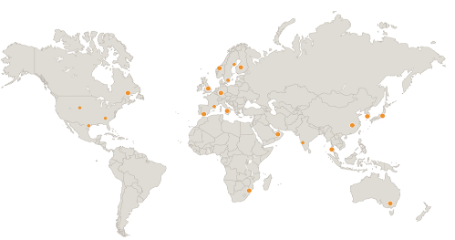
Zdroj: http://www.dynamicmaterials.com

Kromě společnosti Bitrub International s.r.o. působí na ruském trhu ještě dvě společnosti:
- LLC Biprom ve Volgogradu;
- Uraltehinvest v Jekatěringurgu.

4.1 Analýza tržní konkurence

Jak je již výše uvedeno, předním lídrem na trhu ve zpracování bimetalických kovů je společnost DMC. Vzhledem ke specifikaci této výrobní činnosti lze společnost DMC považovat jako téměř monopolní strukturu, která nasycuje zákazníky po celém světě. Výjimkou je ovšem trh ruský, kde je Bitrub International s.r.o. předním producentem bimetalických listů svařených pomocí výbuchu samozřejmě s přihlédnutím na skutečnost, že objem výroby dotčeného výrobku v Rusku je zanedbatelný. Rozdělení trhu nastiňuje graf 1.

Graf 1 Objem celosvětového trhu
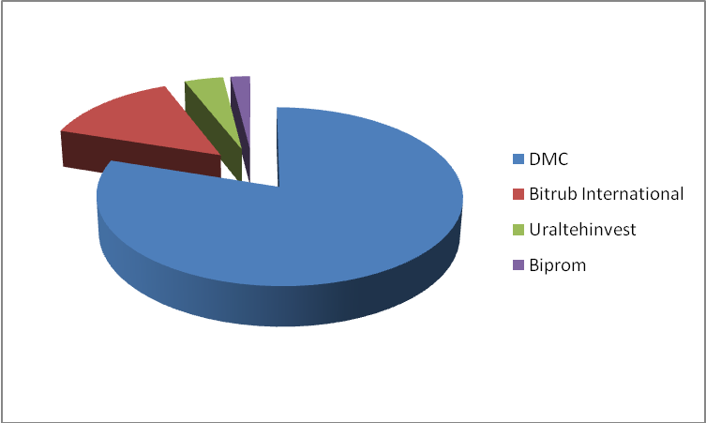
Zdroj: vlastní průzkum společnosti Bitrub International

Níže je uveden přehled výrobců, které na ruském trhu působí v této oblasti, vyjma Bitrub International s.r.o.:
- OOO Uraltechnoproekt. Sídlo firmy se nachází v Jekatěringurgu, na území Uralhimmash;
- další společností je LLC Biprom. Poloha této společnosti je situována do města Volgograd. Objem výroby LLC Biprom v roce 2008 nepřekročil součet 1000 m² (objem produkce Bitrub International s.r.o. v témže roce činila 4.000 m²).
Technologie těchto dvou společností se liší hlavně tím, že mají nedostatek výrobních zařízení a kapacit. Kvůli tomu musí provádět instalaci balíčků na místě určených už jen pro trhací práce, což výrazně snižuje produktivitu a kvalitu. Zároveň hrozí, že se do svařovací mezery může dostat prach a vlhkost, což taktéž značně komplikuje celou situaci. Navíc hned po explozi jsou plechové listy zasílány rovnou spotřebitelům v hrubé podobě bez dalšího zpracování, např. leštění. Technologie společnosti Bitrub International s.r.o. je určena pro průmyslovou výrobu v poměrně velkém měřítku. Všechny operace na přípravu výchozích materiálů jsou prováděny ve výrobních halách. Tyto balíčky jsou zapečetěné, což eliminuje výskyt prachu či vlhkosti. Jsou používány účinnější výbušniny. To vše dohromady nabízí vysokou úroveň kontinuity kovových sloučenin. Kromě těchto dvou společností působí na ruském trhu v této oblasti další subjekty, které se vyznačují tím, že jejich zakladatelé, nebo lidé působící na předních pozicích, jsou žáci profesora Pervukhina, zakladatele a současného majitele společnosti Bitrub International (osobnost prof. Pervukhina uvedena v příloze 6). Jsou to:
- mezinárodní konsorcium MooR – vyrábí moderní žáruvzdorné materiály;
- Ústav pro hydrodynamiku – stav vědecko-akademické organizace neumožňuje zpracovávat kovy na průmyslové bázi;
- společnost Metallhimmash – VZBM produkuje bimetalové plechy se základní uhlíkovou vrstvou;
- Státní vědecký výzkumný ústav stavebních strojů, který provádí trhací práce, ale bimetalové plechy nevyrábí;
- ZAO Energometall – má halu zařízenou na rovnání a tepelné zpracování plechů;
- Innova, jež se zaměřuje na reklamu nových materiálů získaných při svařování výbuchem.
Výše uvedený výčet je považován za kompletní zmapování konkurenčního prostředí. Je možné konstatovat, že nebyla nalezena jediná nová společnost, která by se zabývala výrobou produktů pomocí techniky svařování explozí na ruském trhu.

4.2 Předpokládaný vývoj poptávky

V rámci zpracované finanční analýzy je již známa informace, že rentabilita celého projektu nastane při minimálním odběru 20 000 m² bimetalických kovů za jeden rok, přičemž prodejní cena za m² je již známa. Níže uvedená tabulka 1 demonstruje zjednodušenou formu předpokládaného vývoje poptávky a je rozdělena do tří kategorií:
- podepsané smlouvy;
- smlouvy v procesu podpisu;
- smlouvy v jednání.

Tabulka 1 Předpokládaný vývoj poptávky
 | 2011/  m² | 2012/  m² | 2013/  m² | 2014/  m² | 2015/  m² | 2016/ m² | 2017/ m²
Podepsané smlouvy celkem | 18 235 | 18 235 | 20 000 | 20 000 | 20 000 | 20 000 | 20 000
Smlouvy v procesu podpisu | 340 | 660 | 1000
Smlouvy v jednání | 19 500 | 20 700 | 22 100 | 21 500 | 21 500 | 20 000 | 20 000
Zdroj: interní sdělení společnosti Bitrub International

Nejdůležitější je, že jsou již podepsané smlouvy se společnostmi, které zajišťují společnosti Bitrub International obrat v minimální požadované výši pro výnos, to je 20 000 m². Tabulka 2 ukazuje jmenovitě jednotlivé společnosti a požadovaný produkt.

Tabulka 2 Názvy jednotlivých společností a požadovaný produkt
 | Název společnosti | Požadovaný produkt
Podepsané smlouvy | JSC Kurgangimmash | Plech, tloušťka 32 mm
 | NPO Tsniitmash | Plech, tloušťka 20 – 45 mm
Smlouvy v procesu podpisu | JSC Energo Mashinostrojitleny | Plech, tloušťka 12 mm
 | JSC Sio Podolsk | Plech, tloušťka 18 mm
 | JSC Spetsneftemash | Plech, tloušťka 18 mm
Smlouvy v jednání | JSC Louh | Plech, ocelovo-titanový
 | JSC Salavatneftemash | Plech, tloušťa 12 mm
 | JSC loděnice Vyborg | Plech, tloušťka 14 mm
Zdroj: interní sdělení společnosti Bitrub International

Na základě údajů z tabulky 1 a 2 byly formulovány požadavky na výrobní kapacitu.
5 Lokalizace jednotky a její technické řešení

5.1 Umístění výrobní jednotky

V současné době je společnost Bitrub International s.r.o., působící v pronajatých prostorách, zasazena do Moskevské oblasti, města Krasnoarmejsk. Červená tečka na mapě označuje tuto oblast.

Obrázek 2 Lokalita projektu 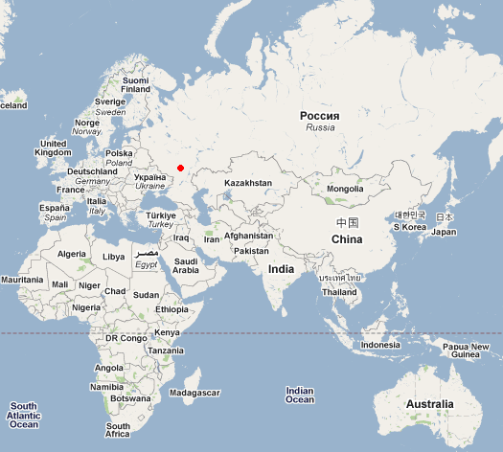 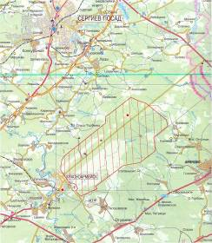
Zdroj: Mapy Google: http://maps.google.cz (4.3.2011)

V této oblasti a v tomto městě bude situován i tento projekt, který se bude skládat ze dvou částí:
- výstavby otevřeného odpaliště (původní úvaha o využití uzavřených odpalovacích bunkrů byla zavržena vzhledem ke složitosti, nákladů a obtížného řešení statiky takového objektu zatíženého vnitřním rázem a přetlakem);
- výstavby výrobní haly, kde se bude realizovat finální úpravu plechů.
Níže uvedený obrázek 3 znázorňuje oblast výstavby.

Obrázek 3 Katastrální mapa plánovaného projektu
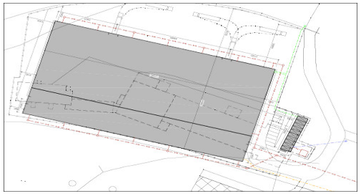
Zdroj: Interní dokument společnosti Bitrub International

Vlastní odpaliště bude umístěno ve vojenském prostoru, což je samozřejmě výhodné i z hlediska bezpečnosti a je vzdáleno 12 km od výrobní haly.

5.2 Technické řešení projektu

Základní technické řešení projektu se skládá:
A) Stavební část
- konstrukce otevřených odpališť pro odpalování spojovaných materiálů. Odpaliště jsou na písku a po každém odpalu se znovu srovnávají do roviny. Předpokládá se, že exploze nebudou mít destruktivní účinek na přilehlé zpevněné plochy a komunikace, což by se dalo ověřit na místě vizuální konrolou následně po každém odpalu;
- rekonstrukce dopravní a skladovací infrastruktury. Vozovky jsou navrženy ve skladbě 10 – 20 cm betonu s výztuží a dvě asfaltové vrstvy tloušťky 4 – 5 cm. (ověření vhodnosti navrženého stavebního řešení s běžnými parametrovými požadavky na daný druh provozu);
- konstrukce nové haly. Jedná se technicky i technologicky o dobře zpracovaný a v podstatě typový objekt firmy ASTRON, která patří v daném oboru k velmi uznávaným. Dodávka haly je předpokládána včetně projektového zpracování;
- základové stavební práce pro novou technologii. Dle zprávy z geologického průzkumu je základové podloží písek a povrchová vrstva navážka mocnosti 0,5 – 6 m. Rozpočtová cena je víceméně odpovídající očekávanému rozsahu a předpokládanému objemu prací. Konkrétní čísla budou součástí finanční analýzy;
- stavba pece. Z nabídky firmy ROSS a.s. vyplývá, že se jedná o plynovou pec od firmy PKI Teplotechna Brno s.r.o., s výsuvnou podlahou pro tepelné zpracování a s rozměry vnitřní komory 3,5 x 12 m, včetně rekuperačních rychloohřívačích hořáků.
Využitelná plocha pro celý areál je velmi prostorově omezen a předpokládá se obtížný pohyb nákladních vozidel. Z tohoto důvodu bude přímý vjezd situován tak, aby nemusela objíždět kanceláře (10 buněk, obsahujících kanceláře, šatny, umývárny). Viz příloha 1.

B) Technologická zařízení
Základní technologické předpoklady výrobní kapacity jsou: 30 000 m² plechů/rok, respektive 15 listů plechu (á 8 m²)/den. Hlavní složení produkce (90%) se předpokládají bimetalické materiály na bázi spojení (přesné složení viz kapitola 3 Stručný popis projektu). Zvláštní pozornost je nutné věnovat níže uvedeným technologiím:
- plynová pec s posuvnou (výsuvnou) podlahou pro tepelné zpracování s rozměry vnitřní komory 3,5 x 12 m. Plynová pec bude určena k tepelnému opracování metalických plátů při teplotě 720°C. Není vyžadována funkce chlazení, to bude probíhat na vzduchu. Požadavky na výrobní kapacitu jsou 15 plechů za směnu (8 hodin), čili 5 475 plátů za rok (předpokládáme nepřetržitý provoz);
- válcovací stolice - 7 válcová, s maximální šířkou 3,5 m a přesností úpravy +/- 2 mm;
- plazmová řezačka – jedná se o stroj pro plazmovou finalizaci povrchu a okrajů před výbuchovým svářením i pro již hotové bimetaly. Výrobní kapacita: 100 m² za směnu;
- hydraulický lis 1 500 tun s tloušťkou dvojkovu pro úpravy na lisu od 50 do 150 mm. Zde je uplatňeno pravidlo čím větší tloušťka dvojkovu, tím menší jsou deformace způsobené při výbuchu;
- vodní řezačka neboli stroj na hydroabrazivní řezání kovů. Hydroabrazivní řezání se používá pro hotové dvojkovy, v tomto případě do tloušťky 70 mm. Řezání ve vodním prostředí brání ohřívání kovu;
- zakružovací stolice - 4 válcový hydraulický ohýbací stroj s možností zahnutí při ohýbání, které se pohybuje od průměru 1 020 mm do průměru 1 040 mm. V případě kruhového ohýbání se jedná od průměru 2 000 mm do průměru 4 000 mm. Přepnutí směru rotace válců je elektrohydraulické a provádí se pomocí řízených hydraulických klapek;
- mostový jeřáb elektrický, dvounosníkový, dvouhákový s kabinou o nosností 32 tun. Řízení jeřábu bude zajištěno z pultu dálkového ovládání. Přepravovaným nákladem budou plechy z dvojkovu. Do soupravy budou taktéž patřit polohovadla, magnetické držáky, háky a váha;
- technika pro přepravu materiálu mezi bunkry a závodem – zde se jedná především o mobilní jeřáby, vyklápěcí a nákladní vozy a traktor. Všechny tyto přepravní prostředky budou zakoupeny v České republice;
- obráběcí stroje – do této skupiny patří zejména bruska, tvrdoměr, kyvadlové kladivo, fréza, soustruh a značkovací stroj;
Na základě předem definovaných požadavků na jednotlivá technologická zařízení byl vypracován seznam zařízení, které by měly zajišťovat požadovanou výrobu. Tento seznam a celkové náklady na technologické zajištění i s údajem o dodavateli/výrobci je uveden v tabulce 3. Finanční vyjádření jednotlivých položek je nedílnou součástí finanční analýzy.

Tabulka 3 Náklady na použité technologie
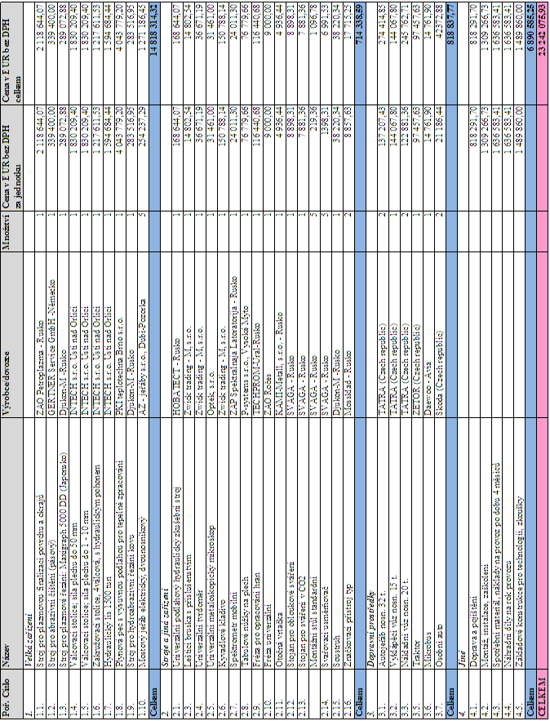 Zdroj: interní dokument společnosti Bitrub International

Půdorys rozložení technologíí včetně legendy je znázorněn v příloze 2.

C) Projektová a manažerská část
- ověření zabezpečení projektu odpovídající vlastní případně externí kapacitou projektantů s příslušnou odbornou způsobilostí;
- ověření stavu smluvního zajištění klíčových subdodávek projektu na straně generálního dodavatele včetně subdodávek projektových prací;
- ověření aktuálního stavu zajištění stavebních povolení a územních rozhodnutí nezbytných pro realizaci projektu na straně investora;
- ověření zabezpečení a navržení systému řízení projektu včetně dozorových činností.
Rozpočet na technologii je 23,2 mil EUR. V detailním rozpočtu technologie je celková částka 23 242 075,93 EUR. Uvedené ceny v tabulce 3 jsou bez CLA a bez DPH, ale zahrnují do sebe:
- dobravu do RF na místo realizace;
- náklady na montáž a uvedení do provozu;
- náklady na vybudování speciálních základů;
- doplňkové vybavení (podavače, dopravníky, válce pro rovnací stolici);
- náhradní díly na první rok;
- spotřební materiál na první půlrok provozu;
- rezervu pro případ změny cen v souvislosti s časovým posunem realizace.
Rozpočet na technologii musí být v průběhu vstupní kontroly po otevření financování ještě ověřen a to především s přihlédnutím k postupně zpracovávaným nabídkám nebo subdodavatelským smlouvám na jednotlivé části technologie, nicméně ve stávající fázi lze konstatovat, že rozpočet technologie je cenově reálný.

5.2.1 Technologie odpalu

Otevřená odpaliště pro odpalování spojovacích materiálů jsou na písku a po každém odpalu se znovu srovnávají do roviny. Předpokládá se, že exploze nebudou mít destruktivní účinek na přilehlé zpevněné plochy a komunikace, což se dá ověřit na místě vizuální kontrolou následně po provedení běžného odpalu. Poté, co se balíček připraví, se transportuje na odpalové místo, které bude vzdáleno 12 km od výrobní haly. Příloha 3 ilustruje vyložení balíčku na výbušném místě a instalaci pískového polštáře. Pomocným zařízením se s velkou opatrností ještě nespojené plechy uloží na pískový polštář. Velký důraz je kladen na následné očištění celé plochy a hlavně na meziplechový prostor, kam se nesmí dostat žádné zrnko písku. Poté se umístí výbušnina a zkontroluje se rovnoměrnost vrstvy. Uvedené práce jsou demonstrovány v příloze 4. Po dokončení těchto přípravných prací před explozí se odstoupí a na dálku se nálož odpálí. Výbuch je možné vidět v příloze 5.

Celý proces výroby bimetalických kovů je znázorněn na obrázku 4. V první, přípravné fázi se zkontroluje kvalita plechů. Toto probíhá ve vystavěné hale, ještě daleko od výbuchu a pomocí nakoupené technologie. Samozřejmě za přítomnosti lidského faktoru. Následně se tyto dokonale očistí zvláštní technologií. K tomuto, jak je uvedeno výše, poslouží technologie k těmto účelům určená. Poté vzniká prostor pro vytvoření balíčku, který se skládá z jednotlivých plechových listů a prostoru, který je mezi nimi. Takto přichystané montážní balíčky se dopravními prostředky, jež jsou zakalkulovány v ceně za technologii, převezou na odpaliště, kde vzniká pískový polštář. Na vrchní plech se poklade výbušnina, změří se její tloušťka a rovnoměrné rozvrstvení. Poté se celý balíček ze vzdálenosti odpálí. Svařený bimetal se převeze do haly pro finální úpravu.

Obrázek 4 Proces zpracování bimetalů
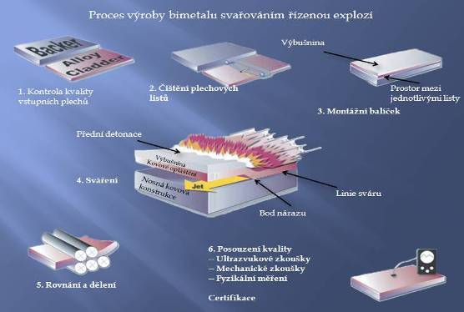
Zdroj: Interní dokument společnosti Bitrub International

5.2.2 Analýza dopadu projektu na životní prostředí

Česká zemědělská univerzita v Praze, fakulta životního prostředí, katedra ekologie krajiny, provedla hodnocení přijatelnosti vlivu výstavby závodu na výrobu bimetalických polotovarů metodou svařování výbuchem na životní prostředí. Jako země konečného určení je stanoveno Rusko.
Na základě studia dostupných podkladů (zejména typu záměru, dotazníků pro vyhodnocení vlivu na životní prostředí) a dalších dílčích materiálů o připravovaném záměru i s uvážením komparace s poznatky, zkušenostmi z vlastní praxe i z praxe dalších autorizovaných osob při posuzování záměrů srovnatelného typu, navrhují zástupci katedry ekologie krajiny zařazení posuzovaného vývozu do kategorie B. Je doporučeno v této fázi autorizaci předběžného posudku EIA z hlediska jeho věcné formální správnosti. Při hodnocení byly zohledněny zejména charakter a lokalizace záměru. Z hlediska požadavků na realizaci projektu je výše uvedené zařazení akceptováno jako dosažitelné a je v souladu s plánovanými náklady.

6 Stavební práce

6.1 Náklady na stavební práce

Před samotnou realizací projektu je nutné znát přesné náklady na jednotlivé stavební práce. Tabulka 4 informuje o vynaložených nákladech na jednotlivé stavební práce a o instituci, která dané práce zajišťuje. Společnost ROSS a.s. reagovala na poptávku ze strany společnosti Bitrub Internatioanal s.r.o. a vyhrála výběrové řízení. V tabulce je tedy jako hlavní dodavatel uvedena právě firma ROSS a.s.

Tabulka 4 Náklady na stavební práce
Popis prací |  |  |  |  | Cena/€
Projetové práce a inženýrská činnost |  |  |  |  | 486 905,56
Projekt pro stavební povolení |  |  |  |  | 486 905,56
Zařízení staveniště |  |  |  |  | 289 016,45
Montáž oplocení staveniště |  |  |  |  | 161 458,39
El. Přípojka + el. Rozvaděče Z. S. |  |  |  |  | 8 768,08
Vodovodní přípojka k Z. S. |  |  |  |  | 12 530,53
Dodávka a montáž stavebních buněk Z. S |  |  |  |  | 106 259,45
Stavební objekt |  |  |  |  | 6 509 572,39
Zemní práce |  |  |  |  | 27 725,69
Základy |  |  |  |  | 242 632,65
Výroba ocelové konstrukce |  |  |  |  | 1 462 819,70
Montáž ocelové konstrukce |  |  |  |  | 184 263,01
Protipožární nátěr kovových konstrukcí |  |  |  |  | 155 145,36
Montáž střešního pláště |  |  |  |  | 147 261,66
Montáž vnějšího pláště budovy |  |  |  |  | 69 057,38
Montáž vnitřního pláště budovy |  |  |  |  | 65 264,09
Montáž podlah |  |  |  |  | 741 628,35
Základy pod technologii |  |  |  |  | 1 489 860,00
Stavební práce a úpravy povrchů |  |  |  |  | 1 214 298,80
Vytápění |  |  |  |  | 142 143,00
Silnoproudé rozvody |  |  |  |  | 210 522,15
Slaboproudé rozvody |  |  |  |  | 80 000,00
ZTI |  |  |  |  | 21 974,30
EPS |  |  |  |  | 24 415,07
Systém hašení požáru |  |  |  |  | 230 561,18
Montáž hromosvodů a uzemnění |  |  |  |  | 5 553,30
Monáž vodovodu |  |  |  |  | 11 290,50
Montáž kabel. Přípojky el. |  |  |  |  | 150 000,00
Montáž vnější kanalizace |  |  |  |  | 11 290,50
Montáž telekomunik. Systému |  |  |  |  | 70 000,00
Úprava Z. S. |  |  |  |  | 575 354,96
Plnění investora |  |  |  |  | 5 090 820,00
Projektové práce |  |  |  |  | 99 820,00
Rekonstrukce komunikací k odpalištím |  |  |  |  | 2 286 000,00
Přípojka VN a trafostanice |  |  |  |  | 1 215 000,00
Přípojka plynovodu vč. regulační stanice |  |  |  |  | 1 100 000,00
Venkovní úpravy, oplocení a venkovní osvětlení |  |  |  |  | 140 000,00
Venkovní kanalizace |  |  |  |  | 250 000,00
CELKEM STAVEBNÍ ČÁST |  |  |  |  | 8 108 983,66
CELKEM PLNĚNÍ INVESTORA |  |  |  |  | 5 090 820,00
Zdroj: interní dokument firmy Bitrub International

Ceny za demolici stávajících objektů nejsou záměrně uvedeny, platí je investor ještě před samotným zahájením projektu.

6.2 Harmonogram stavebních prací

Harmonogram prací se v praxi zpravidla opožďuje, nicméně díky průběžné kontrole je možné případné zpoždění včas rozpoznat, popřípadě ho dohnat. Pro jasnější představu celkového harmonogramu stavebních prací je použit Gantův diagram, což je jednoduchá vizuální prezentace, která zobrazuje dobu zahájení a ukonční každé činnosti v projektu. Vzhledem k rozhsahu této práce a možnosti uplatnění tohoto grafického znázornění, není dodrženo původní rozložení do týdeních časových úseků, nýbrž do měšíčních. Pro přehlednost jsou v tabulce uvedena dvě barevná označení. Předpokládaná doba stavebních prací je předběžně odhadována na jeden rok. Přípřavné a inženýrské práce se provádí před samotným zahájením, což je naznačeno i ve výše uvedeném diagramu. Jak již bylo uvedeno, v praxi často dochází ke zpožďování a nedodržování časového rozpětí, nicméně pomocí nastavených kontrolních mechanismů je možné tyto negativní vlivy usměrnit, ba dokonce zcela odstranit.

Tabulka 5 Harmonogram stavebních prací
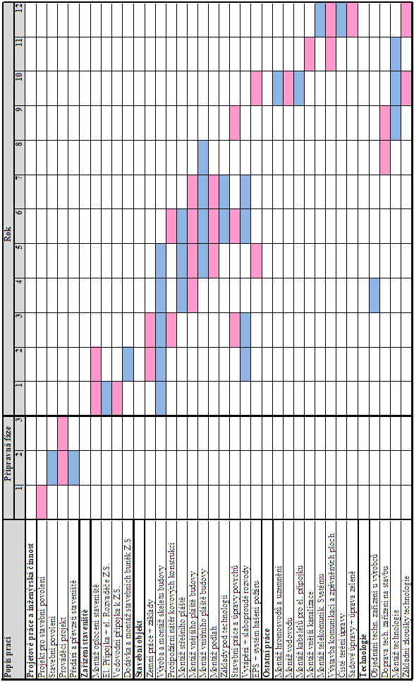
Zdroj: interní dokument společnosti Bitrub International

7 Kritické faktory úspěchu a rizika

7.1. Kritické faktory úspěchu

Kritické faktory úspěchu (CSF) představují jakýsi spojující článek mezi vstupy a výstupy každého projektu v konkurenceschopném prostředí. Za CSF považujeme právě faktory, které by velice významným podílem mohly ovlivnit realizaci a úspěšnost projektu. Aby bylo možné formulovat CSF v projektu na výstavbu továrny na zpracování bimetalů jako dostatečně objektivní, je nutné zahrnout poznatky ze všech kapitol, které jsou v této práci zmíněny. Konkrétně se tedy jedná o:
- věk prof. Pervukhina (příloha 6);
- odběratelé;
- zajištění lidských zdrojů především na specializovaných výrobních pozicích (tato část není v práci rozpracována z kapacitních důvodů);
- mylný odhad inflace a úrokových sazeb;
- schválení úvěru ČEB;
- neplnění harmonogramu stavebních prací a prodloužení doby plánované navýšené výroby.
Z uvedeného výčtu je tedy nutné zabránit, popřípadě předem eliminovat definované CSF, které by mohly zásadním způsobem zasáhnout do celého průběhu projektu a ovlivnit jeho úspěšnost. Opatření, která jsou nutné přijmout již v začátku celého projektu a následně i v jeho průběhu s ohledem na CSF, budou především důsledná průběžná kontrola a vyhodnocování jednotlivých situací, které by CSF mohly ovlivnit, dále pak preventivní péče o svěřené dílčí práce. Tuto oblast budou obstarávat jednotliví projektoví manažeři.

7.2. Rizika

K hodnocení rizik se používá několik metod, které určují nejen samotné rizikové situace, jejich dopad a pravděpodobnost, ale například také konkrétní scénář budoucího možného rizika, včetně opatření, která vedou ke snížení hodnoty rizika, pravděpodobnosti jeho realizace nebo velikosti jeho dopadu. Následně se zpracovává nová hodnota rizika, která zohledňuje účinek opatření. Pro účely této práce je použit přehled nejzásadnějších rizik, včetně odhadované pravděpodobnosti výskytu a jejich dopadu. Při zpracování byly položeny otázky typu: Co se stane když… a co může být příčinou, že…

Tabulka 6 Analýza rizik
Poř. | Typ rizika | Název rizika | Pravděpodobnost  výskytu | Dopad
1. | Technické | Nezajištění odpovídajícího  technologického vybavení | Střední | Střední
2. | Technické | Nezajištění stavebních prací | Nízké | Střední
3. | Finanční | Neschválení úvěru z ČEB,  popř. EGAP | Vysoké | Vysoké
4. | Personální | Nedosazení specialistů do výroby | Střední | Vysoke
Zdroj: interní dokument společnosti Bitrub International

Rizika je nutné v průběhu projektu či ještě před zahájením monitorovat (např. nastavenými TWS a důkladnou interní komunikací zabránit jejich hrozbě. Z tabulky je možné vidět, že za nejvyšší riziko je považováno neschválení úvěru Českou exportní bankou či pojišťovnou EGAP. Bohužel je nutné se s tímto rizikem smířit a konat všechny potřebné kroky k jeho nenaplnění. To ovšem vyžaduje důslednou spolupráci s ČEB a vyhovení prakticky ve všech přijatých požadavcích. V současné době je celý projekt ve fázi odkládacích podmínek. Mohlo by se zdát, že uvedené riziko v čase klesá, nicméně je třeba si uvědomit, že stále není úvěr definitivně schválen.
Technická rizika jsou klasifikována jako střední či nízká (se středním dopadem), a to především z důvodu možné náhrady v případě vyskytnutí jakýchkoliv potíží s dodavateli (stavebních prací či technologického zařízení). Toto opatření by bylo jistě finančně i koordinačně náročné, ale lze s ním počítat.
Personální rizikové hledisko, neobsazení specialistů do výroby je taktéž střední, neboť je možná varianta převzít tyto pracovníky konkurenční společnosti (k čemuž pravděpodobně z části dojde).

8 Finanční analýza

Podkladem pro zpracování finanční analýzy jsou vstupní data. V případě tohoto projektu na výstavbu továrny za zpracování bimetalických kovů, to jsou:
- časový rámec života projektu;
- definice měn používaných na vstupech včetně jejich vzájemných kursů;
- investiční náklady a jiné předvýrobní výdaje;
- zdroje financování a pravidla jejich využití;
- výrobní náklady včetně nákladů spojených s distribucí a prodejem;
- objem produkce a očekávané tržby;
- provozní kapitál;
- daně z příjmu fyzických osob, právnických osob, DPH, úrokové sazby, pojištění, inflace a odpisy.

8.1 Vstupní data

Většina vstupních dat je již k dispozici:
- tabulka 5 (Gantův diagram) – Harmonogram stavebních prací slouží jako podklad pro časový rámec;
- používanou měnou jsou Eura (EUR) a Ruské rubly (RUB); při přepočtu z € na RUB je uvažován kurz 1 € = 41,00 RUB);
- tabulka 3 uvedená na straně 18 a tabulka 4 uvedená na straně 23 definují investiční náklady na technologie a stavební práce. K předvýrobním výdajům předpokládáme položku náklady na management stavby (8 999 700,- €);
- projekt je financován jak cizími, tak vlastními zdroji. Pro přehlednost informací o přesných částkách a o majetkové struktuře je níže uvedena tabulka 7.

Tabulka 7 Cizí zdroje/vlastní zdroje; majetková struktura
Zdroj | Privat/Korporat | Název | Částka v EUR | Podíl ve společnosti
 |  |  |  | Bitrub Intarnational
Vlastní zdroje | Privatní | Prof. Pervukhin | 2 400 000 | 20%
 | Korporátní | Vieto | 5 640 000 | 47%
 |  | Euru Energy | 3 480 000 | 29%
 |  | Nanoproducts | 480 000 | 4%
Cizí zdroje |  | ČEB | 26 629 000
 |  | Vieto | 8 000 000
 |  | Investor | - 090 820
Zdroj: interní dokument společnosti Bitrub International

- výrobní náklady jsou uvedeny v tabulce 8 uvedené níže.

Tabulka 8 Výrobní náklady na m² bimetalu
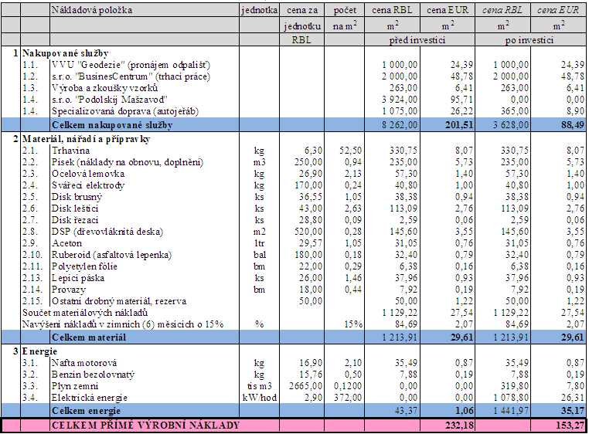
Zdroj: Interní dokument společnosti Bitrub International

Ani při kalkulaci nákladů na výrobu, ani v prodejní ceně není zahrnuta cena za materiál, tedy za kovové pláty. Předpokládá se, a v praxi to tak i v současné době probíhá, že si zákazník zajišťuje metalické plechy sám. Pak finální náklady i prodejní cena zůstává stejná. V opačném případě zákazník požádá společnost Bitrub International s.r.o., aby mu metalický materiál obstarala. Ten se pak zaúčtovává na sklad jako cizí zboží a zákázník má konečnou cenu navýšenou. Prodej je zajištěn přes obchodní oddělení. Náklady jsou tudíž zahrnuty ve mzdách. Společnost Bitrub International s.r.o. si zvolila prodej na paritě EXW , (INCOTERMS), čili dopravu zajišťuje kupující. Tím odpadají společnosti Bitrub International s.r.o. náklady na distribuci;
- objem produkce a očekávané tržby jsou znázorněny v tabulce 9. Kolonka tržby celkem je uvedena v tisích;

Tabulka 9 Objem produkce a očekáváné tržby
Tržby za výrobu bimetalů | 2011 | 2012 | 2013 | 2014 | 2015 | 2016 | 2017 | 2018 | 2019 | 2020
Množství (m3) | 4940 | 7969 | 11485 | 18000 | 20000 | 22000 | 22000 | 22000 | 22000 | 22000
Průměrná stálá cena (EUR/m2) | 618 | 671 | 631 | 824 | 824 | 824 | 824 | 824 | 824 | 824
Tržby celkem v EUR | 3052 | 5347 | 7244 | 14830 | 16477 | 18125 | 18125 | 18125 | 18125 | 18125
Zdroj: Interní dokument společnosti Bitrub International

Pro rok 2011 se předpokládá současný stav, čili současná produkce. V roce 2012 dojde ke zvýšení díky narůstající kapacitě. V dalších letech se plynule přejde k požadované produkci, tj. 22 000 m² bimetalických plátů za rok. Kapacita výroby je 30 000 m² plechů za rok.
- jako provozní kapitál poslouží 8 000 000,- EUR, které zapůjčí firma Vieto za 9,99 % úroku. Tento úvěr bude dle předpokladu celý jednorázově splacený v roce 2018, po zaplacení celého úvěru České exportní bance;
- otázku daní, úrokových sazeb, pojištění a inflace řeší tabulka 10. Níže definované sazby jsou zjištěny na základě současné situace a na základě odhadů.

Tabulka 10 Daně, úrokové míry, pojištění a inflace
Položka | 2011 | 2012 | 2013 | 2014 | 2015 | 2016 | 2017 | 2018 | 2019
Sazba DP PO |  | 24% | 24% | 24% | 24% | 24% | 24% | 24% | 24%
Sazba DP FO |  | 13% | 13% | 13% | 13% | 13% | 13% | 13% | 13%
Soc. a zdrav. pojišť. zaměstnavatel | 27,20% | 27,20% | 27,20% | 27,20% | 27,20% | 27,20% | 27,20% | 27,20% | 27,20%
Daň z majetku | 2,20% | 2,20% | 2,20% | 2,20% | 2,20% | 2,20% | 2,20% | 2,20% | 2,20%
Základní sazba DPH | 18% | 18% | 18% | 18% | 18% | 18% | 18% | 18% | 18%
Úroková sazba z čerpaného úvěru |  | 6,06% | 6,06% | 6,06% | 6,06% | 6,06% | 6,06% | 6,06% | 6,06%
Úroková sazba z úvěrového rámce |  | 0,70% | 0,70% | 0,70% | 0,70% | 0,70% | 0,70% | 0,70% | 0,70%
Úročení podřízeného úvěru |  | 9,90% | 9,90% | 9,90% | 9,90% | 9,90% | 9,90% | 9,90% | 9,90%
Úročení běžného účtu |  | 1,00% | 1,00% | 1,00% | 1,00% | 1,00% | 1,00% | 1,00% | 1,00%
Pojištění majetku |  | 0,10% | 0,10% | 0,10% | 0,10% | 0,10% | 0,10% | 0,10% | 0,10%
Pojištění odpovědnosti |  | 0,20% | 0,20% | 0,20% | 0,20% | 0,20% | 0,20% | 0,20% | 0,20%
Průměrná čistá inflace RU | 8,00% | 6,00% | 5,00% | 4,00% | 4,00% | 4,00% | 4,00% | 4,00% | 4,00%
Zdroj: interní dokument společnosti Bitrub International

Úroková sazba z čerpaného úvěru a z úvěrového rámce platí pro Českou exportní banku. Úročení podřízeného úvěru je určeno pro společnost Vieto. Pro představu odpisových sazeb za automobily, požítače, technologie, stavby a skladové prostory je možné přehledně tato data nalézt v níže uvedené tabulce 11.

Tabulka 11 Odpisové sazby
 | 1. rok | 2. rok | 3. rok | 4. rok | 5. rok | 6. rok | 7. rok | 8. rok | 9. rok | 10. rok | 11. rok
Automobily a PC | 25% | 25% | 25% | 25%
Technologie, stavby | 10% | 10% | 10% | 10% | 10% | 10% | 10% | 10% | 10% | 10% | 10%
Sklady | 4% | 4% | 4% | 4% | 4% | 4% | 4% | 4% | 4% | 4% | 4%
Zdroj: interní dokument společnosti Bitrub International

8.2 Výstupní data

Výstupními daty pro projekt výstavby továrny na zpracování bimetalických kovů jsou dosažené výsledky, které pramení ze vstupních dat. Jinými slovy, se jedná především o:
- celkový přehled základních parametrů projektu (investiční náklady, výrobní náklady, náklady na provozní kapitál, mzdové náklady), které odpovídají časovému vývoji projektu;
- tržby z realizované produkce dle očekávaného vývoje;
- přehled čerpání zdrojů (včetně splátkového kalendáře a nákladů na financování);
- přehled peněžních toků (cash flow);
- výkaz zisků a ztrát (výsledovka);
- rozvaha (bilance aktiv a pasiv);
Z předchozí kapitoly je k dispozici většina údajů, které nám poslouží pro celkové zhodnocení zadaných parametrů. K dotvoření celkového přehledu nám chybí přehled
čerpání zdrojů, včetně splátkového kalendáře a nákladů na financování. Tyto informace jsou uvedeny v tabulce 12.

Tabulka 12 Harmonogram čerpání zdrojů
Datum | Čerpání | Splátky | Zůstatek úvěru | Úroky z čerpání | Úroky z rámce
01.09.11 | 1 273 |  | 1 273
01.10.11 | 2 220 |  | 3 493 | 6 | 15
01.11.11 | 913 |  | 4 406 | 18 | 14
01.12.11 | 1 133 |  | 5 539 | 22 | 13
01.01.12 | 288 |  | 5 827 | 29 | 13
01.02.12 | 411 |  | 6 238 | 30 | 12
01.03.12 | 451 |  | 6 689 | 30 | 11
01.04.12 | 568 |  | 7 257 | 34 | 12
01.05.12 | 2 080 |  | 9 337 | 36 | 11
01.06.12 | 4 302 |  | 13 639 | 48 | 10
01.07.12 | 940 |  | 14 579 | 68 | 7
01.08.12 | 791 |  | 15 370 | 75 | 7
01.09.12 | 1 442 |  | 16 812 | 79 | 7
01.10.12 | 1 230 |  | 18 042 | 84 | 6
01.11.12 | 2 975 |  | 21 017 | 93 | 5
01.12.12 | 3 837 |  | 24 854 | 105 | 3
01.01.13 | 899 |  | 25 753 | 128 | 1
01.02.13 | 876 |  | 26 629 | 133 | 1
01.03.13 |  |  | 26 629 | 124 | 0
01.04.13 |  |  | 26 629 | 137 | 0
01.05.13 |  |  | 26 629 | 133 | 0
01.06.13 |  |  | 26 629 | 137 | 0
01.07.13 |  |  | 26 629 | 133 | 0
01.08.13 |  |  | 26 629 | 137 | 0
01.09.13 |  |  | 26 629 | 137 | 0
31.12.13 |  | 2 663 | 23 966 | 1 079
30.06.14 |  | 2 663 | 21 303 | 720
31.12.14 |  | 2 663 | 18 640 | 651
30.06.15 |  | 2 663 | 15 977 | 560
31.12.15 |  | 2 663 | 13 315 | 488
30.06.16 |  | 2 663 | 10 652 | 400
31.12.16 |  | 2 663 | 7 989 | 325
30.06.17 |  | 2 663 | 5 326 | 241
31.12.17 |  | 2 663 | 2 663 | 163
30.06.18 |  | 2 663 | 0 | 80
31.12.18 |  | 0 | 0 | 0
30.06.19 |  | 0 | 0 | 0
Celkem | 26 629 | 26 629 |  | 4 505 | 148
Zdroj: interní dokument společnosti Bitrub International

8.3 Celkové zhodnocení ekonomických ukazatelů

Vzhledem ke komplexnosti ukazatelů jako jsou celkové výnosy a náklady, rozvaha a cash flow, byly zmíněné výkazy zahrnuty do jedné podkapitoly, tak aby bylo možné přehledně prozkoumat a zhodnotit celkový finanční přehled projektu.

Tabulka 13 Tvorba zisk (v tisích EUR)
Položka | 2011 | 2012 | 2013 | 2014 | 2015 | 2016 | 2017 | 2018 | 2019
Výnosy
Tržby za výrobky a služby | 3 041 | 5 427 | 7 430 | 15 320 | 17 210 | 19 103 | 19 280 | 19 450 | 19 621
ZS zásob NV | 2 | 5 | 3 | 11 | 4 | 3 | 2 | 2 | 2
ZS zásob výrobků | 3 | 3 | 2 | 5 | 2 | 2 | 1 | 1 | 1
Úroky | 112 | 114 | 42 | 65 | 64 | 86 | 111 | 152 | 185
Výnosy celkem | 3 158 | 5 548 | 7 477 | 15 401 | 17 280 | 19 194 | 19 393 | 19 604 | 19 808
Přímé náklady
Materiál | 146 | 240 | 349 | 552 | 619 | 687 | 693 | 699 | 705
Energie | 5 | 9 | 419 | 670 | 758 | 850 | 867 | 883 | 900
Nakupované služby | 995 | 1 686 | 1 110 | 1 827 | 2 132 | 2 464 | 2 588 | 2 718 | 2 855
Výrobní mzdy | 164 | 277 | 797 | 1 385 | 1 633 | 1 732 | 1 838 | 1 949 | 2 068
Odvody z výrobních mezd | 45 | 75 | 217 | 377 | 444 | 471 | 500 | 530 | 562
Přímé náklady celkem | 1 355 | 2 287 | 2 893 | 4 811 | 5 587 | 6 205 | 6 485 | 6 780 | 7 091
Režijní náklady
Materiál režijní | 2 | 2 | 2 | 2 | 2 | 2 | 2 | 2 | 2
Energie režijní | 3 | 5 | 73 | 117 | 133 | 149 | 152 | 155 | 158
Opravy a udržování | 0 | 0 | 0 | 0 | 241 | 253 | 266 | 279 | 293
Cestovné | 10 | 11 | 11 | 11 | 12 | 13 | 13 | 14 | 15
Repre | 10 | 11 | 11 | 11 | 12 | 13 | 13 | 14 | 15
Spoje | 40 | 42 | 44 | 46 | 48 | 51 | 53 | 56 | 59
Odborné služby | 0 | 2 | 10 | 21 | 21 | 9 | 10 | 10 | 11
Mzdy režijní | 82 | 139 | 354 | 598 | 635 | 673 | 714 | 758 | 804
Odvody z režijních mezd | 22 | 38 | 96 | 163 | 173 | 183 | 194 | 206 | 219
Ostatní daně a poplatky | 43 | 855 | 859 | 768 | 678 | 588 | 498 | 407 | 317
Pojištění | 94 | 187 | 229 | 229 | 229 | 229 | 229 | 229 | 135
Ostatní provozní náklady | 80 | 81 | 82 | 83 | 84 | 84 | 85 | 86 | 87
Odpisy DM | 7 | 12 | 2 069 | 4 126 | 4 125 | 4 126 | 4 127 | 4 129 | 4 123
Úroky | 607 | 1 873 | 2 140 | 2 163 | 1 840 | 1 518 | 1 196 | 872 | 396
Ostatní finanční náklady | 15 | 16 | 16 | 17 | 18 | 18 | 19 | 20 | 21
Režijní náklady celkem | 1 015 | 3 274 | 5 998 | 8 356 | 8 250 | 7 909 | 7 572 | 7 237 | 6 653
Výnosy-náklady | 788 | -13 | -1 413 | 2 234 | 3 443 | 5 080 | 5 336 | 5 587 | 6 064
Daňová ztráta min. let |  | 0 | -3 | -1 405 | 0 | 0 | 0 | 0 | 0
Nedaňové položky | 10 | 11 | 11 | 11 | 12 | 13 | 13 | 14 | 15
Základ DP | 798 | -3 | -1 405 | 840 | 3 455 | 5 093 | 5 350 | 5 601 | 6 079
DP PO splatná | 192 | 0 | 0 | 202 | 829 | 1 222 | 1 284 | 1 344 | 1 459
Hospodářský výsledek | 597 | -13 | -1 413 | 2 032 | 2 613 | 3 858 | 4 052 | 4 243 | 4 605
Zdroj: interní dokument společnosti Bitrub International

Z uvedených ukazatelů lze vyčíst, že ještě v roce 2011 eviduje společnost Bitrub International s.r.o. zisk, neboť se teprve začíná s výstavbou nové továrny a současně dosavadní výrobní hala stále funguje a zpracovává výrobky, ze kterých jsou inkasovány tržby. Roky 2012 a 2013 jsou zásadnější, jsou použity již všechny finanční prostředky, v roce 2013 se začíná platit část dluhu ČEB. Dalším velice důležitým ukazatelem je rozvaha, která poskytuje analytické informace o finančních zdrojích (pasiva) a jejich využití (aktiva) v projektu.

Tabulka 14 Aktiva (v tisích EUR)
Položka | 2010 | 2011 | 2012 | 2013 | 2014 | 2015 | 2016 | 2017 | 2018 | 2019 | 2020
Dlouhodobý majetek | 27 | 1 933 | 38 882 | 39 029 | 34 926 | 30 825 | 26 724 | 22 623 | 18 523 | 14 429 | 10 344
Pořizovací cena | 27 | 1 939 | 38 901 | 41 117 | 41 140 | 41 164 | 41 190 | 41 216 | 41 244 | 41 273 | 41 304
- nehmotný DM | 27 | 47 | 68 | 90 | 113 | 137 | 163 | 189 | 217 | 246 | 277
- budovy a stavby |  | 1 892 | 12 477 | 14 306 | 14 306 | 14 306 | 14 306 | 14 306 | 14 306 | 14 306 | 14 306
- technologie |  | 0 | 26 356 | 26 721 | 26 721 | 26 721 | 26 721 | 26 721 | 26 721 | 26 721 | 26 721
Oprávky a OP | 0 | -7 | -19 | -2 088 | -6 214 | -10 339 | -14 465 | -18 593 | -22 721 | -26 844 | -30 960
- nehmotný DM |  | -7 | -19 | -36 | -60 | -82 | -106 | -131 | -157 | -176 | -190
- budovy a stavby |  | 0 | 0 | -715 | -2 146 | -3 577 | -5 007 | -6 438 | -7 868 | -9 299 | -10 730
- stroje a zařízení |  | 0 | 0 | -1 336 | -4 008 | -6 680 | -9 352 | -12 024 | -14 696 | -17 369 | -20 041
Pořizování DM | 0 | 1 912 | 36 962 | 2 216 | 23 | 24 | 25 | 27 | 28 | 29 | 31
- nehmotný DM |  | 20 | 21 | 22 | 23 | 24 | 25 | 27 | 28 | 29 | 31
- budovy a stavby |  | 692 | 7 201 | 523 |  |  | 0 | 0 | 0 | 0 | 0
- stavby equita |  | 1 200 | 3 384 | 1 306
- stroje a zařízení |  | 0 | 26 356 | 365 |  |  | 0 | 0 | 0 | 0 | 0
Odpisy | 0 | 7 | 12 | 2 069 | 4 126 | 4 125 | 4 126 | 4 127 | 4 129 | 4 123 | 4 116
- nehmotný DM |  | 7 | 12 | 18 | 23 | 22 | 24 | 25 | 26 | 20 | 14
- budovy a stavby |  |  |  | 421 | 842 | 842 | 842 | 842 | 842 | 842 | 842
- stavby equita |  |  |  | 295 | 589 | 589 | 589 | 589 | 589 | 589 | 589
- stroje a zařízení |  |  |  | 1 336 | 2 672 | 2 672 | 2 672 | 2 672 | 2 672 | 2 672 | 2 672
Zásoby | 56 | 59 | 98 | 139 | 221 | 249 | 277 | 281 | 286 | 290 | 295
- materiálu | 50 | 48 | 79 | 115 | 182 | 204 | 226 | 228 | 230 | 232 | 234
- obrátka |  | 120 | 120 | 120 | 120 | 120 | 120 | 120 | 120 | 120 | 120
- nedokončená výroba | 5 | 7 | 13 | 16 | 26 | 31 | 34 | 36 | 37 | 39 | 41
- obrátka |  | 2 | 2 | 2 | 2 | 2 | 2 | 2 | 2 | 2 | 2
- výrobky | 1 | 4 | 6 | 8 | 13 | 15 | 17 | 18 | 19 | 19 | 20
- obrátka |  | 1 | 1 | 1 | 1 | 1 | 1 | 1 | 1 | 1 | 1
Pohledávky | 135 | 661 | 5 373 | 1 537 | 2 972 | 3 439 | 4 221 | 4 766 | 5 026 | 5 120 | 5 241
- odběratelé | 99 | 590 | 1 053 | 1 441 | 2 972 | 3 338 | 3 706 | 3 740 | 3 773 | 3 806 | 3 839
- zálohy dodavatelům |  | 0 | 0 | 0 | 0 | 0 | 0 | 0 | 0 | 0 | 0
- poskytnutí
- zúčtování
- odvod DPH z investic |  | 71 | 4 225 | 0 | 0 | 0 | 0 | 0 | 0 | 0 | 0
- úhrada |  | 71 | 4 154 | 135
- vratka |  |  |  | 4 360
- zálohy na DP |  |  | 96 | 96 | 0 | 101 | 515 | 1 026 | 1 253 | 1 314 | 1 402
- jiné pohledávky | 36
Náklady příštích obd. | 0 | 1 404 | 1 217 | 1 030 | 843 | 655 | 468 | 281 | 94 | 0 | 0
- pojištění EGAP |  | 1 404 | 1 217 | 1 030 | 843 | 655 | 468 | 281 | 94 | 0 | 0
- splátky |  | 1 498
- náklady |  | 94 | 187 | 187 | 187 | 187 | 187 | 187 | 187 | 94 | 0
Peněžní prostředky | 604 | 21 798 | 930 | 7 483 | 5 492 | 7 318 | 9 807 | 12 366 | 18 063 | 18 906 | 27 902
Aktiva celkem | 823 | 25855 | 46 501 | 49 218 | 44 454 | 42 487 | 41 497 | 40 317 | 41 991 | 38 746 | 43 782
Zdroj: interní dokument společnosti Bitrub International

Pro projektové řízení není důležitý jen jeden rok a proto jsou údaje zaznamenány v kumulované podobě. Pro účely tohoto projektu jsou zaznamenána data do roku 2020.
Tabulka 15 Pasiva (v tisích EUR)
Položka | 2010 | 2011 | 2012 | 2013 | 2014 | 2015 | 2016 | 2017 | 2018 | 2019 | 2020
Základní kapitál | 445 | 9 445 | 9 445 | 15 335 | 15 335 | 15 335 | 15 335 | 15 335 | 15 335 | 15 335 | 15 335
- navýšení ZK |  | 9 000 |  | 5 890
Kapitálový fond
Rezervní fond | 0 | 8 | 38 | 38 | 38 | 139 | 270 | 463 | 666 | 878 | 1 108
HV minulých období | 206 | 358 | 925 | 911 | -502 | 1 429 | 3 912 | 7 577 | 11 426 | 15 457 | 19 832
HV běžného období | 160 | 597 | -13 | -1 413 | 2 032 | 2 613 | 3 858 | 4 052 | 4 243 | 4 605 | 4 904
Závazky | 12 | 759 | 1 478 | 2 381 | 911 | 1 656 | 2 134 | 2 228 | 2 321 | 2 471 | 2 602
- obchodní závazky | 12 | 118 | 195 | 197 | 316 | 386 | 436 | 452 | 469 | 486 | 505
- závazky z úroků | 0 | 396 | 1 188 | 1 980
- zaměstnanci |  | 18 | 30 | 83 | 144 | 164 | 174 | 185 | 196 | 208 | 221
- odvody z mezd |  | 3 | 5 | 12 | 21 | 25 | 26 | 28 | 29 | 31 | 33
- DP PO |  | 192 | 0 | 0 | 202 | 829 | 1 222 | 1 284 | 1 344 | 1 459 | 1 554
- DP FO |  | 6 | 9 | 26 | 45 | 51 | 55 | 58 | 61 | 65 | 69
- DPH |  | 27 | 51 | 82 | 183 | 200 | 221 | 222 | 222 | 221 | 221
- předpis odvodu |  | 547 | 977 | 1 337 | 2 758 | 3 098 | 3 439 | 3 470 | 3 501 | 3 532 | 3 563
- odvod |  | 575 | 953 | 1 307 | 2 657 | 3 080 | 3 418 | 3 470 | 3 501 | 3 532 | 3 563
Úvěr |  | 14689 | 34629 | 31 966 | 26 640 | 21 315 | 15 989 | 10 663 | 8 000 | 0 | 0
Úvěr ČEB |  | 6 689 | 26 629 | 23 966 | 18 640 | 13 315 | 7 989 | 2 663 | 0 | 0 | 0
- čerpání |  | 6 689 | 19 940 | 0
- splátky |  |  |  | 2 663 | 5 326 | 5 326 | 5 326 | 5 326 | 2 663 | 0
- úrok z čerp. úvěru |  | 134 | 1 011 | 1 348 | 1 371 | 1 048 | 726 | 404 | 80 | 0
- úrok z úvěr. rámce |  | 77 | 70 | 0
Úvěr podřízený |  | 8 000 | 8 000 | 8 000 | 8 000 | 8 000 | 8 000 | 8 000 | 8 000 | 0 | 0
- čerpání |  | 8 000
- splátky |  |  |  |  |  |  |  |  |  | 8 000
- úrok z čerp. úvěru |  | 396 | 792 | 792 | 792 | 792 | 792 | 792 | 792 | 396 | 0
Pasiva celkem | 823 | 25855 | 46501 | 49 218 | 44 454 | 42 487 | 41 497 | 40 317 | 41 991 | 38 746 | 43 782
Zdroj: interní dokument společnosti Bitrub International

U rozvahy je nutné, aby celková aktiva byla rovna celkovým pasivům. Toto pravidlo se nazývá bilanční. V tabulce 16 je možné vidět, že v případě tohoto projektu je bilanční pravidlo zachováno.

Tabulka 16 Bilance (v tisích EUR)
Položka | 2010 | 2011 | 2012 | 2013 | 2014 | 2015 | 2016 | 2017 | 2018 | 2019 | 2020
Aktiva
Dlouhodobý majetek | 27 | 1 933 | 38 882 | 39 029 | 34 926 | 30 825 | 26 724 | 22 623 | 18 523 | 14 429 | 10 344
Zásoby | 56 | 59 | 98 | 139 | 221 | 249 | 277 | 281 | 286 | 290 | 295
Pohledávky | 135 | 661 | 5 373 | 1 537 | 2 972 | 3 439 | 4 221 | 4 766 | 5 026 | 5 120 | 5 241
Peněžní prostředky | 604 | 21 798 | 930 | 7 483 | 5 492 | 7 318 | 9 807 | 12 366 | 18 063 | 18 906 | 27 902
Náklady PO | 0 | 1 404 | 1 217 | 1 030 | 843 | 655 | 468 | 281 | 94 | 0 | 0
Aktiva celkem | 823 | 25855 | 46501 | 49218 | 44454 | 42487 | 41497 | 40317 | 41991 | 38746 | 43782
Pasiva
Základní jmění | 445 | 9 445 | 9 445 | 15 335 | 15 335 | 15 335 | 15 335 | 15 335 | 15 335 | 15 335 | 15 335
Kapitálový fond | 0 | 0 | 0 | 0 | 0 | 0 | 0 | 0 | 0 | 0 | 0
Rezervní fond | 0 | 8 | 38 | 38 | 38 | 139 | 270 | 463 | 666 | 878 | 1 108
HV minulých období | 206 | 358 | 925 | 911 | -502 | 1 429 | 3 912 | 7 577 | 11 426 | 15 457 | 19 832
HV běžného období | 160 | 597 | -13 | -1 413 | 2 032 | 2 613 | 3 858 | 4 052 | 4 243 | 4 605 | 4 904
Závazky | 12 | 759 | 1 478 | 2 381 | 911 | 1 656 | 2 134 | 2 228 | 2 321 | 2 471 | 2 602
Úvěr | 0 | 14689 | 34 629 | 31 966 | 26 640 | 21 315 | 15 989 | 10 663 | 8 000 | 0 | 0
Pasiva celkem | 823 | 25855 | 46501 | 49218 | 44454 | 42487 | 41497 | 40317 | 41991 | 38746 | 43782
Zdroj: interní dokument společnosti Bitrub International

Dalším ukazatelem je cash flow (peněžní tok), který je uvedený níže.

Tabulka 17 Cash flow (v tisích EUR)
Položka | 2010 | 2011 | 2012 | 2013 | 2014 | 2015 | 2016 | 2017 | 2018 | 2019 | 2020
Hotovost na počátku |  | 604 | 21 798 | 930 | 7 483 | 5 492 | 7 318 | 9 807 | 12366 | 18063 | 18906
HV za účetní období |  | 597 | -13 | -1 413 | 2 032 | 2 613 | 3 858 | 4 052 | 4 243 | 4 605 | 4 904
Účetní odpisy IM |  | 7 | 12 | 2 069 | 4 126 | 4 125 | 4 126 | 4 127 | 4 129 | 4 123 | 4 116
Základní peněžní tok |  | 603 | -1 | 656 | 6 158 | 6 739 | 7 984 | 8 180 | 8 372 | 8 728 | 9 021
Odpis OP k majetku
ZS OP k DHM
Změna stavu rezerv a OP
ZS přechod. účtů aktivních |  | -1 405 | 187 | 187 | 187 | 187 | 187 | 187 | 187 | 94 | 0
ZS přechod. účtů pasivních
ZS zásob |  | -3 | -39 | -41 | -83 | -28 | -27 | -4 | -4 | -5 | -5
Změna stavu pohledávek |  | -526 | -4 713 | 3 836 | -1 435 | -467 | -782 | -545 | -260 | -94 | -121
ZS krátkodobých závazků |  | 746 | 719 | 903 | -1 470 | 745 | 478 | 93 | 94 | 150 | 131
ZS krátkodobého fin. maj.
PT z provozních aktivit |  | -1 187 | -3 844 | 4 886 | -2 800 | 437 | -144 | -268 | 16 | 144 | 6
Nový investiční majetek |  | -1 912 | -36 962 | -2 216 | -23 | -24 | -25 | -27 | -28 | -29 | -31
ZC prodaneho IM
Nově pořízené fin.invest.
Prodané fin. investice
PT z investičních aktivit |  | -1 912 | -36 962 | -2 216 | -23 | -24 | -25 | -27 | -28 | -29 | -31
Čerpání dlouhodobých BÚ |  | 14 689 | 19 940 | 0 | 0 | 0 | 0 | 0 | 0 | 0 | 0
Splátky dlouhodobých BÚ |  | 0 | 0 | -2 663 | -5 326 | -5 326 | -5 326 | -5 326 | -2 663 | -8 000 | 0
Čerpání krátkodobých BÚ
Splátky krátkodobých BÚ
ZS dlouhodobých závazků
ZS vlastního jmění |  | 9 000 | 0 | 5 890 | 0 | 0 | 0 | 0 | 0 | 0 | 0
Rozdělení zisku
PT z finančních aktivit |  | 23 689 | 19 940 | 3 227 | -5 326 | -5 326 | -5 326 | -5 326 | -2 663 | -8 000 | 0
Čistý peněžní tok |  | 21 194 | -20 868 | 6 553 | -1 991 | 1 826 | 2 489 | 2 559 | 5 697 | 843 | 8 996
Hotovost na konci | 604 | 21 798 | 930 | 7 483 | 5 492 | 7 318 | 9 807 | 12366 | 18063 | 18906 | 27902
Zdroj: interní dokument společnosti Bitrub International

Ná základě takto zpracovaných a zanalyzovaných dat je možné přistoupit k souhrnému hodnocení dalších ukazatelů a definovat si podíly přímých a režijních nákladů na výnosech, rentabilitu provozního kapitálu, obrat pohledávek, závazků a zásob. Zajímavé je také hodnocení ukazatelů z oblasti financování jako například podíl vlastního kapitálu na aktivech, celkovou zadluženot, LLCR a DSCR a krytí stálých aktiv.

Tabulka 18 Souhrnné ukazatele
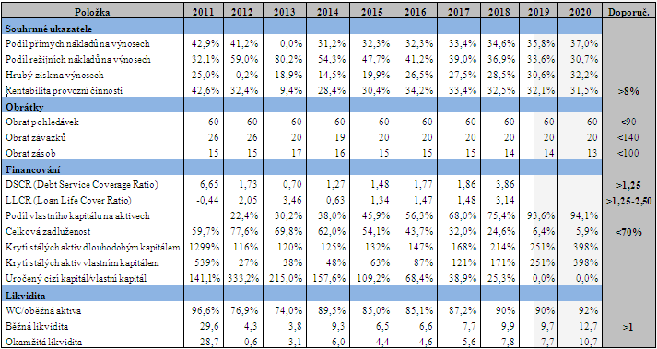
Zdroj: interní dokument společnosti Bitrub International

Pro lepší orientaci jsou vedle tabulky uvedeny tzv. finanční kovenanty, které srovnávají dosažené hodnoty s požadovaným stavem České exportní banky. Pro projektové financování jsou nejdůležitějšími požadovanými ukazateli DSCR, LLCR, rentabilita provozní činnosti, podíl vlastních a cizích zdrojů. Z dosažených údajů, které jsou výše uvedeny, je možné konstatovat, že celý tento projekt je naplánován s efektivností a výnosností a že se v průběhu času stává rentabilním. Není a nebude ohrožena schopnost podniku splácet úvěr České exportní bance ani společnosti Vieto.

9 Závěr

Předmětem zkoumání této práce je studie proveditelnosti, která se týká projektu výstavby továrny na zpracování bimetalických kovů v Rusku. Hlavním úkolem bylo zjistit, zda je tento projekt realizovatelný, zda jeho aplikace v praxi bude rentabilní a bude-li přinášet zisk pro investory. V úvodní kapitole je zmíněna teoretická stránka studie proveditelnosti a dle dále se rozvíjející analýzy jednotlivých kapitol/subkapitol, je možné konstatovat, že vstupy a výstupy, které byly definovány, jsou z velké části zároveň i vstupy a výstupy v analytické části.
Projekt je posouzen z několika hledisek. První hledisko tvoří analýza konkurenčního prostředí, která je dále rozvedena i na předpokládaný vývoj poptávky, přihlížejíc právě na tržní prostředí. Vzhledem k výše uvedeným informacím, je výstup z této části hodnocení akceptovatelný pro účely tohoto projektu. Ze závěrů konkurenční analýzy je možné konstatovat, že současní i budoucí konkurenti neohrožují tržní podmínky společnosti Bitrub International s.r.o., ba dokonce že se jedná o velice přívětivé konkurenční prostředí. Na otázku, která byla kladena v úvodu, a sice jaké jsou možnosti uplatnění výstupu z daného projektu, je tedy možné odpovědět, že se předpokládá zdravá poptávka po bimetalických plátech a že nebude ohrožena plánovaná cenová úroveň.
Zvolené umístění výrobní jednotky je vhodné pro zpracování bimetalických kovů, a to především z hlediska nenarušení rázu krajiny při explozích (tyto práce budou prováděny v bývalém vojenském prostoru) a naopak výstavba továrny je zaměřena do místa, kde je možné počítat s podporou MHD, tak aby zaměstnancům bylo umožněno přístupu na pracoviště. V souvislosti se získáváním lidských zdrojů je lokalizace továrny systematicky umístěna do oblasti, kde se v současné době realizují práce tohoto druhu, tudíž by neměl být problém s obsazením specializovaných pracovních míst. Vzhledem k zaměření a rozahu práce není zpracována otázka zajištění lidských zdrojů. Bylo by ovšem žádoucí věnovat se tomuto tématu poněku podrobněji. Při realizaci projektu to bude znamenat ulehčení práce v oblasti obsazování pracovních míst. S touto položkou je ovšem počítáno ve finanční analýze.
Dalším kritériem k hodnocení celého projektu je zvolená technologie, výrobní program a kapacita výrobní jednotky. Bylo zjištěno, že na základě stanovené maximální (30 000 m²/rok) a optimální (20 000 m²/rok) výrobní kapacity bimetalických plechů v závislosti na výnosnosti projektu a na základě definovaných nákladů na výstavbu továrny, je možné konstatovat, že výše uvedené je finančně akceptovatelné a realizovatelné. Volba technologie a výrobního programu nemá v této souvislosti zásadní vliv na „nový“ projekt, a to především z důvodu její specifičnosti a unikátnosti, neb výrobní program je dalo by se říci téměř jednotný pro všechny zúčastněné společnosti na trhu. Navíc je nutné přihlédnout k faktu, že společnost Bitrub Internacional s.r.o. je fungující institucí a doposud nezaznamenala žádné problémy v oblasti technologického postupu. Z důvodu specifické technologie výroby jsou ale výrobní náklady poměrně vysoké, což se zohledňuje v prodejní ceně. Ta je ovšem dle získaných průzkůmů trhem akceptovatelná.
Zástupci katedry ekologie krajiny, fakulty životního prostředí ČZU v Praze, bylo navrženo, že projekt na výstavbu továrny na zpracování bimetalů, s přihlédnutím na umístění v Rusku, bude zařazen do kategorie B a bylo doporučeno provést autorizaci posudku EIA. Prozatím to tedy znamená, že v environmentální oblasti nemá tento projekt zásadních negativních vlivů.
V neposlední řadě je nutné zhodnotit celkovou finanční situaci, která je nastíněna blíže v poslední kapitole. Na základě údajů z tabulek, především týkajících se tvorby zisku, cash flow a souhrnných ukazatelů, je možné konstatovat celkovou výnosnost, rentabilitu a životaschopnost budoucího podniku. Vzhledem k pokrytí nákladů z převážné části úvěrem z ČEB je potřeba přihlédnout k rizikovým rokům z počátku realizace projektu, čili 2012 – 2014, avšak vzhledem k podepsaným smlouvám s odběrateli na minimální požadovaný počet m² a s přihlédnutím na provozní a jiné náklady, není riziko nijak zásadní. ČEB požadovala, aby smlouvy s odběrateli byly podepsány na maximální možnou výrobní kapacitu, ovšem postupem času z tohoto požadavku usoupila, neb toto jištění není nutné, a to především z důvodu dostačujícího finančního pokrytí úvěru ze zmíněných prodejů za 20 000 m²/rok. Uvedené kovenanty v tabulce souhrnných ukazatelů, které jsou pro projektové financování ČEB požadovány, vyhovují, čím je potvrzení rentability budoucího podniku znovu zajištěno a není tak pochyb o jejím naplnění.
Lze tedy uvést, že všechny otázky, které byly vzneseny v úvodu této práce, byly kladně zodpovězeny a projekt je z těchto důvodů realizovatelný v plném rozsahu. Jako doporučení pro hlubší zpracování, které by ovšem přesáhlo rozsah této práce, je možné navrhnout analýzu marketingového mixu a poněkud více se věnovat kritickým faktorům úspěchu a více rozpracovat analýzu rizik.
Literatura

Primární zdroje
Interní zdroje společnosti Bitrub International s.r.o. a ROSS a.s.

Monografie
BĚLOHLÁVEK, František. Management. 1. vyd. Ostrava: Rubico, 2001. 642 str.
ISBN: 80-85839-45-8.
DOLEŽAL, Jan; LACKO, Bronislav. Projektový management podle IPMA. 2. vyd. Praha: Grada, 2010. 509 str. ISBN: 978-80-247-2848-3.
KORÁB, Vojtěch. Podnikatelský plán. 1.vyd. Praha: Computer Press, 2007.
216 str. ISBN: 80-251-1605-0.
KOVÁŘ, František; HRAZDILOVÁ, Kateřina. Management změny. 1. vyd. Praha: VŠEM, 2008. 248 str. ISBN: 978-80-86730-42-2.
KOVÁŘ, František. Strategický management. 1. vyd. Praha: VŠEM, 2008.
206 str. ISBN: 978-80-86730-33-2.
SMEJKAL, Vladimír; RAIS, Karel. Řízení rizik ve firmách i jiných organizacích.
3. vyd. Praha: Grada Publishing, 2003. 360 str. ISBN: 978-80-247-3051-6.

Internetové zdroje
Astron: http://www.astron.biz/products/product-building-Astron.html (5.7.2011).
Biprom: http://www.biprom-vlg.ru/?b=content&id=3 (7.3.2011).
Bitrub International LLC: http://www.bitrub.ru/content/blogcategory/14/29/ (1.3.2011).
Dynamic Materials Corporation:
http://www.dynamicmaterials.com/Divisions/Clad%20Metal%20Group (2.3.2011).
Finance: http://www.finance.cz/socialni-podpora/informace/nezamestnani/ (22.8.2011).
Google maps: http://maps.google.com/ (4.3.2011)
Innova: http://rusinnova.ru/?ptype=page&page=about (3.3.2011).
Management mania - http://managementmania.com/index.php/component/content/article/397 (23.7.2011).
Metalhimmash: (3.3.2011)
http://metallhimmash-vzbm.ruprom.net/p106294-dvuhslojnyjbimetallicheskij-list.html.
Mezinárodní konsorcium MooR: http://mavr.ru/mkitts2.htm (4.3.2011).
Státní věd. výuk. úst. stav. strojů: http://www.dztpp.r52.ru/ru/work/40/ (2.3.2011).
Ústav pro hydrodynamiku: http://www.kti-git.nsc.ru/htm/ustvzr.htm (3.3.2011).
ZAO Energometall: http://www.emet.ru/metal-roll.html (4.3.2011)
.Přílohy

Příloha 1 Buňkoviště (kanceláře, šatny, sociální zařízení)
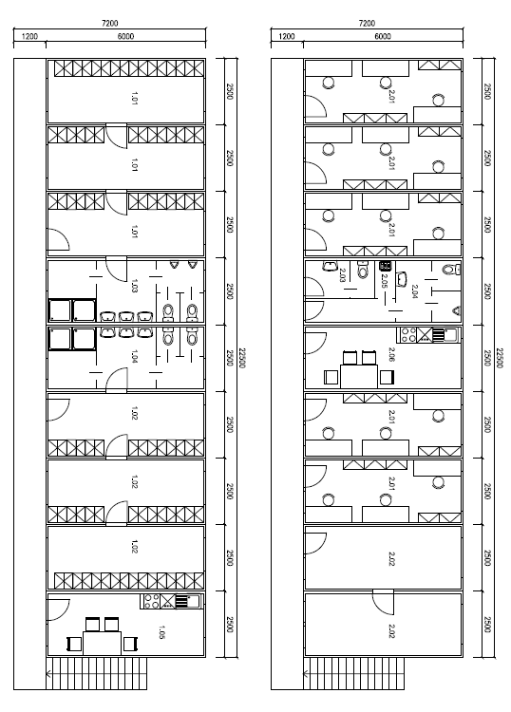

Zdroj: Inerní dokument firmy ROSS a.s.

Příloha 2 Půdorys rozmístění technologií
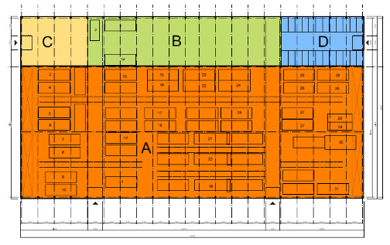

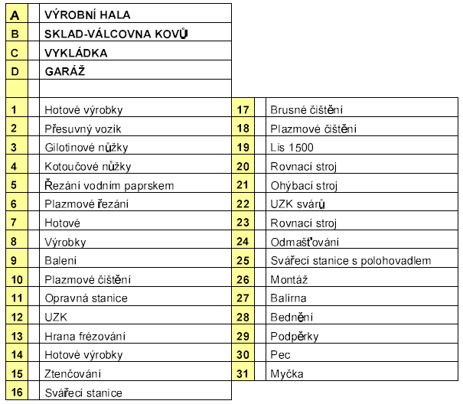
Zdroj: Interní dokument společnosti Bitrub Intarantional

Příloha 3 Vyložení balíčku na výbušném místě a instalace pískového polštáře
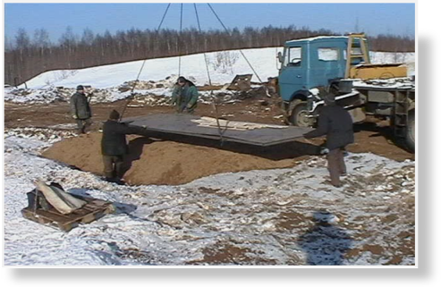
Zdroj: Interní dokument společnosti Bitrub International

Příloha 4 Nakladení výbušniny a kontrola tloušťky rovnoměrnosti vrstvy
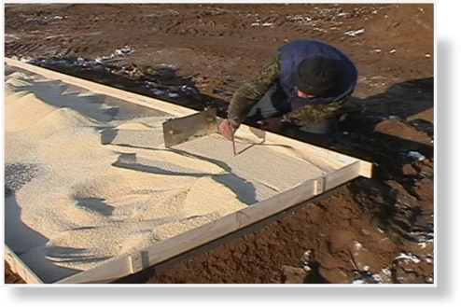
Zdroj: Interní dokument společnosti Bitrub International

Příloha 5 Výbuch 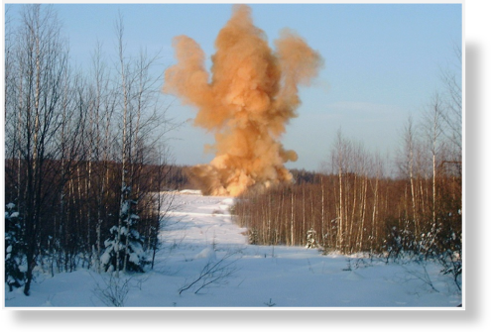
Zdroj: Interní dokument společnosti Bitrub International

Příloha 6 Profesor Pervukhin – otec projetku
Profesor Leonid B. Pervukhin se narodil v roce 1942, absolvoval doktorát z technických věd. Od roku 1965 působí v oblasti svařování, kalení a zhutnění exploze, vrstvené materiály. Jeho parketou je taktéž zařízení pro řízení procesů s explozí. Od roku 1965 do roku 1991 působil jako inženýr, vědec a vedoucí laboratoře v Ústavu pro svařování výbuchem. Dále byl náměstkem Centra pro výbušnou manipulaci. Od roku 1991 do roku 1993 zastával pozici ředitele společnosti Bitrub s.r.o. a od roku 1993 je ředitelem společnosti Bitrub International s.r.o.
V letech 1997 – 2004 působil jako profesor na Stání technické univerzitě v Barnaul. V současné době je hlavním vědeckým pracovníkem v Ústavu strukturálních makrokinetik a materiálové vědy.
Profesor Pervukhin se problematikou výroby jak bimetalických, tak i mnohovrstvých materiálů zabývá celý život. Zejména díky jeho úsilí se na území tehdejší SSSR podařilo převést teorii výroby mnohovrstvých materiálů metodou řízené exploze do praktického využití. Přibližně před 10 lety dosáhla jeho práce takových výsledků, že se jím vyráběné materiály staly použitelnými v běžné, masové průmyslové výrobě.
Publikoval přes 200 prací, včetně dvou monografií a stojí za více než 100 patenty. Je nepochybně nejdůležitější osobou v celém projektu Bitrub International s.r.o.
Dcera profesora Pervukhina, Olga Pervukhin, byla na půlroční stáži v americké společnosti DMC, která je největším výrobcem materiálů formou řízené exploze na světě. Tato stáž byla organizována prostřednictví Institutu makrokinetických kovů a pod záštitou Ruské akademie věd. Po jejím návratu z USA vznikla myšlenka vybudovat v Rusku závod stejný jako ve Spojených státech amerických, tedy spojující na jednom místě jak přípravu a realizaci řízených explozí, tak i následné opracování plechů po explozi (popouštění, kalení, válcování, zakružování, kování, řezání, leštění atd.) a také defektoskopii a dopravní infrastrukturu. Toto je podstatou tohoto projektu, jež se v současné době projednává v ČEB.

KOVÁŘ, František; HRAZDILOVÁ, Kateřina. Management změny. Praha: VŠEM, 2008. str. 153.
KORÁB, Vojtěch. Podnikatelský plán. Praha: Computer Press, 2007. str. 98.
DOLEŽAL, Jan; LACKO, Bronislav. Projektový management podle IPMA. Praha: Grada, 2010. str. 74.
SMEJKAL, Vladimír; RAIS, Karel. Řízení rizik ve firmách i jiných organizacích. Praha: Grada Publishing, 2003. str. 267.
KOVÁŘ, František; HRAZDILOVÁ, Kateřina. Management změny. Praha: VŠEM, 2008. str. 160.
KOVÁŘ, František; HRAZDILOVÁ, Kateřina. Management změny. Praha: VŠEM, 2008. str. 161.
KOVÁŘ, František; HRAZDILOVÁ, Kateřina. Management změny. Praha: VŠEM, 2008. str. 161.
KOVÁŘ, František; HRAZDILOVÁ, Kateřina. Management změny. Praha: VŠEM, 2008. str. 161.
KOVÁŘ, František; HRAZDILOVÁ, Kateřina. Management změny. Praha: VŠEM, 2008. str. 162.
KORÁB, Vojtěch. Podnikatelský plán. Praha: Computer Press, 2007. str. 137.
Zpráva z Internetu: http://www.bitrub.ru/content/blogcategory/14/29/ (odkaz ze dne 1.3.2011)
SMART – specifický, měřitelný, přijatelný, reálný a časově omezený
Zpráva z Internetu: http://www.dynamicmaterials.com/Divisions/Clad%20Metal%20Group (odkaz ze dne 2.3.2011)
Zpráva z Internetu: http://www.biprom-vlg.ru/?b=content&id=3 (odkaz ze dne 7.3.2011)
Zpráva z Internetu: http://mavr.ru/mkitts2.htm (odkaz ze dne 4.3.2011)
Zpráva z Internetu: http://www.kti-git.nsc.ru/htm/ustvzr.htm (odkaz ze dne 3. 3. 2011)
Zpráva z Internetu: http://metallhimmash-vzbm.ruprom.net/p106294-dvuhslojnyj-bimetallicheskij-list.html (odkaz ze dne 3. 3. 2011)
Zpráva z Internetu: http://www.dztpp.r52.ru/ru/work/40/ (odkaz ze dne 2. 3. 2011)
Zpráva z Internetu: http://www.emet.ru/metal-roll.html (odkaz ze dne 4. 3. 2011)
Zpráva z Internetu: http://rusinnova.ru/?ptype=page&page=about (odkaz ze dne 3. 3. 2011)
ASTRON = Společnost Astron Buildings s.r.o., výrobce ocelových hal; zpráva z internetu: http://www.astron.biz/products/product-building-Astron.html (odkaz ze dne 5. 7. 2011)
ROSS a.s. = hlavní dodavatel stavebních prací
EIA = posuzování vlivů investičních záměrů na kvalitu životního prostředí (EIA) je jedním z nástrojů k omezení negativníh vlivu lidské činnosti na životní prostředí. Zpracování studie vyplývá z platné legislativy, konkrétně ze zákona 100/2001 Sb. Základem studie je zjistit, popsat a komplexně vyhodnotit připravované investiční záměry a jejich vliv na životní prostředí.
KOVÁŘ, František; HRAZDILOVÁ, Kateřina. Management změny. Praha: VŠEM, 2008. str. 184.
CSF – Critical Succses Factors
TWS = Time warning system
EXW – Ex Works (ze závodu) – ujednané
INCOTERMS - mezinárodní obchodní podmínky platné pro přepravu zboží, které upravují platby za dopravu, rizika a povinnosti mezi dopravcem, kupujícím a prodávajícím, používají se v mezinárodních kupních smlouvách; zpráva z Internetu http://managementmania.com/index.php/component/content/article/397 (odkaz ze dne 23. 7. 2011).
LLCR – Loan Life Cover Ratio (ukazatel životnosti dluhové služby), vypočítá se jako podíl čisté hodnoty disponibilního cash-flow pro úhradu dluhů/splatné dluhy v období)
DSCR – Debt Service Coverage Ratio (ukazatel krytí dluhové služby), vypočítá se jako podíl EBITDA/dluhová služba
Kovenanty vychází ze soustavy ukazatelů používaných v ČEB v obdoru Řízení úvěrového rizika a obsažených v analytickém nástroji ECON
Zpráva z Internetu: www.bitrub.ru (odkaz ze dne 1.3.2011)

